**TRƯỜNG ĐẠI HỌC VINH**

**VIỆN KỸ THUẬT VÀ CÔNG NGHỆ**



**ĐỒ ÁN HỌC PHẦN**

**CÔNG NGHỆ .NET**

**XÂY DỰNG PHẦN MỀM**

**QUẢN LÝ CỬA HÀNG BÁN ĐIỆN THOẠI**

|  |  |
| --- | --- |
| GVHD: | PGS TS. Hoàng Hữu Việt |
| Nhóm SVTH: |  |
| 1. | Hồ Anh Hòa, 205748020110041 |
| 2. | Nguyễn Hữu Nhật, 205748020110020 |
| 3. | Nguyễn Đình Nghĩa, 205748020110280 |
|  |  |

**Nghệ An – 202****2**

MỤC LỤC

LỜI MỞ ĐẦU 3

CHƯƠNG 1. MÔ TẢ BÀI TOÁN 4

**1.1. Bài toán** 4

**1.2. Khảo sát nghiệp vụ** 4

**1.3. Các yêu cầu của hệ thống** 7

**1.4. Các yêu cầu khác của hệ thống** 7

**1.5. Kế hoạch thực hiện** 8

CHƯƠNG 2. PHÂN TÍCH VÀ THIẾT KẾ HỆ THỐNG 9

**2.1. Tổng quan về các chức năng của hệ thống** 9

**2.2. Yêu cầu cụ thể của các chức năng** 19

**2.3. Phân tích và thiết kế cơ sở dữ liệu** 38

**2.3.1.Các thực thể của bài toán** 38

**2.3.2.** **Cấu trúc bảng dữ liệu** 38

**2.4. Thiết kế giao diện** 46

**2.4.1. Mô tả chung** 46

**2.4.2. Thiết kế các giao diện của các chức năng** 46

CHƯƠNG 3: XÂY DỰNG PHẦN MỀM 54

**3.1. Kiến trúc các moduls lập trình.** 54

**3.2. Các chức năng của phần mềm** 54

KẾT LUẬN 60

**1. Kết quả đạt được** 60

**2. Những khó khăn** 60

**3.** **Hướng phát triển** 60

TÀI LIỆU THAM KHẢO 61

# LỜI MỞ ĐẦU

Ngày nay với sự phát triển mạnh về nền công nghiệp hóa, hiện đại hóa đi cùng với sự phát triển của Công nghệ thông tin, mọi lĩnh vực trong cuộc sống dần được tin học hóa, tạo nên những hiệu quả nhảy vọt cho công việc cũng như giải phóng sức lao động của con người.

Sự phát triển của công nghệ thông tin trong những năm gần đây đã và đang làm thay đổi toàn bộ thế giới. Mọi ngành nghề, mọi lĩnh vực như kinh tế, chính trị, y khoa, công nghiệp, tài chính… dần được tin học hóa và giúp cho con người trở nên dễ dàng, nhanh chóng, chính xác hơn trong công việc và cuộc sống thông tin của mình.

Một trong những ứng dụng của công nghệ thông tin là áp dụng vào quản lý. Nhằm mục đích nghiên cứu ứng dụng Công nghệ thông tin vào công tác quản lý, nhóm chúng em đã thảo luận để quyết định chọn đề tài “**Xây dựng chương trình - Quản lý cửa hàng bán điện thoại**”.

Trong bước đầu nghiên cứu và vận dụng những kiến thức đã học để xây dựng được chương trình quản lý đáp ứng một số yêu cầu của bài toán. Tuy nhiên do kiến thức còn hạn chế nên sản phẩm hoàn thiện không thể tránh khỏi được những thiếu sót. Vì vậy nhóm chúng em mong nhận được sự đóng góp ý kiến của các thầy cô để nhóm có thể xây dựng hoàn thiện và hiệu quả hơn sản phẩm của mình. Cuối cùng nhóm xin chân thành cảm ơn **PGS TS. Hoàng Hữu Việt** và các thầy cô trong Khoa Công nghệ thông tin đã hết lòng giúp chúng em hoàn thành được đồ án này.

# CHƯƠNG 1. MÔ TẢ BÀI TOÁN

## **1.1. Bài toán**

Công ty cổ phần Mobile World là một tập đoàn bán lẻ điện thoại di động tại Việt Nam. Từ trước tới nay Mobile World chỉ là chuỗi cửa hàng bán điện thoại nhỏ lẻ với một vài chi nhánh nhỏ nên việc quản lý các công việc của cửa hàng đều dựa trên phần mềm Excel và các tập hồ sơ giấy tờ. Nhưng hiện nay chuỗi cửa hàng đã mở thêm nhiều chi nhánh mới phủ sóng khắp cả nước nên lượng công việc cần quản lý cũng nhiều hơn trước, với cách quản lý cũ thì không thể nào đáp ứng được lượng công việc khổng lồ ấy. Để nâng cao hiệu quả trong công việc quản lý bán hàng, công ty cần xây dựng và phát triển một phần mềm quản công việc bán hàng cho các cửa hàng của mình, đáp ứng được các nhu cầu quản lý cần thiết.

## **1.2. Khảo sát nghiệp vụ**

Bài toán bán điện thoại được khảo sát tại công ty Mobile World có các nghiệp vụ như sau.

**1.2.1. Người dùng**

Hiện tại công ty Mobile World có chuỗi hệ thống gồm 1234 cửa hàng bán điện thoại. Mỗi cửa hàng như vậy gồm 03 người quản lý và 20 nhân viên. Mỗi người được quản lý với các thông tin bao gồm: *Họ và tên*, *năm sinh*, *số giấy tờ tùy thân*, *địa chỉ*, *điện thoại* và *email*. Người quản lý và nhân viên làm việc trong công ty có thể được nghỉ phép, nghỉ việc hoặc tuyển dụng thêm nhân viên, thay thế quản lý do đó mà số lượng nhân viên, quản lý có thể thay đổi theo hằng tháng.

**1.2.2. Chức năng**

Chức năng của người quản lý là điều hành chung các hoạt động của công ty, quản lý nhân viên, quản lý nhập hàng và số hàng tồn kho. Chức năng của nhân viên bao gồm: Quản lý nhập hàng, quản lý bán hàng, quản lý hàng tồn kho và thống kê doanh thu báo với người quản lý.

**1.2.2.1. Quản lý nhân viên**

Các cửa hàng mở cửa từ 7h sáng đến 21h tối và quản lý nhân viên theo 3 ca làm việc, mỗi ca 4 tiếng làm việc gồm: Ca sáng từ 7h đến 11h, ca chiều từ 13h đến 17h và ca tối từ 17h đến 21h. Tại mỗi ca làm việc, nhân viên sẽ thực hiện các nhiệm vụ chính bao gồm: Quản lý nhập hàng, quản lý bán hàng và quản lý kho hàng. Khi nhân viên thực hiện một công việc nào đó, họ phải ghi nhật ký, ghi họ và tên và ký tên vào sổ công việc được giao. Ví dụ khi một nhân viên tư vấn sản phẩm cho khách hàng thì cần phải nắm các thông tin sản phẩm để có thể tư vấn được cho khách hàng một cách chi tiết nhất. Khi khách hàng mua sản phẩm thì nhân viên cần ghi lại chi tiết đơn hàng vào một file Excel để quản lý bao gồm thông tin của khách hàng, thông tin sản phẩm bán được và sau đó xuất hóa đơn mua hàng cho khách hàng. (xem thêm tại phần mô tả về Quản lý bán hàng).

**1.2.2.2. Quản lý nhập hàng**

Khi sản phẩm tồn kho của cửa hàng dưới mức cần phải nhập thêm hàng, nhân viên của cửa hàng sẽ liên lạc với một trong các nhà cung cấp hàng để nhập thêm số lượng sản phẩm. Khi một nhà cung cấp nhập sản phẩm cho cửa hàng, quy trình để nhập sách gồm các bước sau:

1. Nhà cung cấp phải cung cấp các thông tin cho nhân viên trong ca làm việc của cửa hàng để nhân viên lưu trữ trong file Excel cho mục đích liên lạc khi cần nhập thêm hàng và phản hồi các ý kiến về sản phẩm nhập đã nhập nếu cần. Các thông tin của nhà cung cấp được lưu trữ bao gồm: *Tên công ty, họ tên người đại diện, địa chỉ công ty, điện thoại liên lạc, địa chỉ email liên lạc* và *các ghi chú thêm nếu có*.
2. Nhà cung cấp phải cung cấp cho nhân viên của cửa hàng một hóa đơn nhập hàng. Dựa trên thông tin hóa đơn nhập hàng, nhân viên của công ty sẽ lưu trữ các thông tin của các được nhập vào kho vào một file Excel để lưu danh sách các sản phẩm đang có, bao gồm: *Tên mặt hàng, loại mặt hàng, tên hãng sản xuất, năm sản xuất, họ tên nhân viên nhận hàng, ngày nhập hàng, số lượng sản phẩm đã nhập, giá sản phẩm khi nhập hàng* và *các ghi chú thêm nếu có*.
3. Người quản lý có thể yêu cầu nhân viên thống kê về số lượng hàng hóa còn trong kho, số lượng sản phẩm đã bán được, những sản phẩm bán chạy nhất, những sản phẩm, những hãng điện thoại không được khách hàng ưa chuộng để từ đó đưa ra các chính sách nhập hàng phù hợp nhằm đạt được lợi nhuận tối đa cho công ty.

**1.2.2.3. Quản lý bán hàng**

Khi một khách hàng đến cửa hàng đề mua hàng, khách hàng cần thực hiện các bước như sau:

1. Tìm kiếm và chọn các sản phẩm muốn mua mà công ty đang kinh doanh
2. Khách hàng đến quầy giao dịch cung cấp các thông tin cá nhân cho nhân viên ghi vào sổ. Thông tin của khách cần cung cấp bao gồm: *Họ và tên*, *năm sinh*, *số giấy tờ tùy thân (nếu có)*, *địa chỉ*, *điện thoại* và *email của khách hàng* *(nếu có)*.

Nhân viên ghi lại thông tin bán hàng hàng vào một tệp Excel lưu trữ danh sách các hóa đơn bán hàng, sau đó đưa hóa đơn bán hàng cho khách hàng thanh toán, thông tin hóa đơn bao gồm: *Thông tin khách hàng*, *thông tin các sản phẩm khách mua*, *số lượng sản phẩm*, *giá sản phẩm*, *khuyến mãi*, *tổng giá phải trả*.

1. Khách hàng thanh toán thành công lấy hóa đơn, nhân viên bàn giao sản phẩm và ra về.

**1.2.2.4. Quản lý tồn kho**

Điện thoại là mặt hàng có giá trị tương đối lớn, do đó bất kỳ sai sót nào trong quá trình quản lý sản phẩm đều có thể gây ra thiệt hại không hề nhỏ tới cửa hàng.

Phần mềm bán hàng điện thoại tại Công ty cổ phần Mobile World ra đời giúp bạn quản lý chính xác tới từng sản phẩm, cho phép quản lý chi tiết từng nghiệp bán hàng, nhập hàng, kiểm kho một cách đơn giản, hiệu quả, trực quan. Toàn bộ số liệu xuất nhập tồn được thống kê, tổng hợp một cách liên tục và đồng bộ, vì vậy có thể kiểm tra số lượng sản phẩm thực tế so với số lượng tồn kho tại bất kỳ thời điểm nào.

***1.2.2.5. Quản lý bảo hành điện thoại***

Đặc thù của các cửa hàng điện thoại là quá trình chăm sóc sau bán hàng, với các hoạt động bảo hành, sửa chữa… Việc theo dõi từng sản phẩm theo chuỗi từ bán hàng – đổi trả - bảo hành – sửa chữa sẽ giúp cho hoạt động cửa hàng hệ thống hơn, đồng thời khách hàng sẽ cảm thấy hài lòng hơn với chất lượng dịch vụ, tiếp tục tìm đến và giới thiệu bạn bè cho những lần mua hàng tiếp theo. Quy trình thực hiện bảo hành gồm các bước sau:  
 1. Khách hàng cung cấp thông tin của bản thân. Thông tin phải trùng khớp với thông tin đã từng mua hàng đề nhân viên có thể đối chiếu thông tin xem có trùng khớp với thông tin khách hàng từng mua hàng tại cửa hàng hay không.

2. Nhân viên tiếp nhận sẽ ghi lại thông tin bảo hành vào file Excel ghi chép các nhật ký bảo hành. Thông tin bảo hành bao gồm: *Thông tin khách hàng, thông tin sản phẩm bảo hàng, ngày bảo hành, lý do bảo hành, phí bảo hành, trạng thái bảo hành, ghi chú thêm(nếu có).*

## **1.3. Các yêu cầu của hệ thống**

* Hệ thống phần mềm xây dựng phải đáp ứng được các quy trình quản lý việc bán hàng, nhập hàng, hồ sơ khách hàng, nhà cung cấp, hồ sơ nhân viên, các quy trình bảo hành, thống kê, các nhật ký về mọi hoạt động của phần mềm.

## **1.4. Các yêu cầu khác của hệ thống**

* Yêu cầu về cấu hình máy tính tối thiểu đề phần mềm hoạt động ổn định:
  + - CPU: Intel Pentium 4 2.8ghz hoặc tương đương là tối thiểu (đề nghị Intel Pentium D hoặc hơn).
    - RAM: 512MB DDRAM II tối thiểu (đề nghị trên 1GB ).
    - ROM: 200MB đĩa trống hoặc nhiều hơn.
    - Hệ điều hành: Windows XP

## **1.5. Kế hoạch thực hiện**

|  |  |  |  |
| --- | --- | --- | --- |
| **STT** | **Nội dung** | **Thời gian** | **Người thực hiện** |
| 1 | Mô tả bài toán | 2 tuần | Hồ Anh Hòa  Nguyễn Hữu Nhật  Nguyễn Đình Nghĩa |
| 2 | Phân tích và thiết kế hệ thống | 2 tuần | Nguyễn Hữu Nhật  Hồ Anh Hòa |
| 3 | Thiết kế giao diện | 2 tuần | Hồ Anh Hòa  Nguyễn Hữu Nhật  Nguyễn Đình Nghĩa |
| 4 | Thiết kế thuật toán | 2 tuần | Nguyễn Hữu Nhật  Hồ Anh Hòa |
| 5 | Lập trình xử lý phần mềm | 2 tuần | Hồ Anh Hòa  Nguyễn Hữu Nhật |

# CHƯƠNG 2. PHÂN TÍCH VÀ THIẾT KẾ HỆ THỐNG

## **2.1. Tổng quan về các chức năng của hệ thống**

Sơ đồ chức năng của hệ thống được mô tả như **Hình 2.1.** Hệ thống có 3 đối tượng sử dụng bao gồm: Nhân viên bán hàng, quản lý và khác hàng mua sản phẩm. Nhân viên làm việc tại cửa hàng, nhà cung cấp sẽ cung cấp sản thêm sản phẩm khi có yêu cầu từ cửa hàng.

Quản lý người dùng

Cập nhật dữ liệu

Thống kê dữ liệu

Tìm kiếm sản phẩm

Quản lý xuất – nhập hàng

**Hình 2.1. Chức năng của hệ thống**



Nhân viên

Quản lý



Khách hàng

**2.1.1. Chức năng quản lý sản phẩm**

Để sử dụng các chức năng quản lý sản phẩm, nhân viên phải đăng nhập vào hệ thống dựa trên tài khoản và mật khẩu đăng nhập được quản lý cấp trước.

*2.1.1.1. Nhập thêm sản phẩm*

|  |  |
| --- | --- |
| **Mục đích** | Nhập thêm thông tin điện thoại mới. |
| **Các bước thực hiện** | 1. Nhân viên vào danh mục quản lý sản phẩm, chọn chức năng thêm mới sản phẩm.  2. Nhân viên nhập các thông tin của sản phẩm mới vào form.  3. Hệ thống kiểm tra thông tin và thêm sản phẩm vào hệ thống. |
| **Tham chiếu** | Mục 2.2.1.1 – mô tả chi tiết chức năng sửa nhà cung cấp. |

*2.1.1.2. Sửa thông tin sản phẩm*

|  |  |
| --- | --- |
| **Mục đích** | Sửa thông tin của các sản phẩm có trong hệ thống. |
| **Các bước thực hiện** | 1. Nhân viên vào danh mục quản lý sản phẩm chọn chức năng sửa sản phẩm.  2. Nhân viên tìm kiếm thông tin sản phẩm cần sửa, hệ thống hiển thị thông tin sản phẩm.  3. Nhân viên chỉnh sửa thông thông tin tại form và ghi lại dữ liệu.  4. Hệ thống kiểm tra thông tin và cập nhật lại thông tin sản phẩm vào hệ thống. |
| **Tham chiếu** | Mục 2.2.1.2 – mô tả chi tiết chức năng sửa thông tin sản phẩm. |

*2.1.1.3. Xóa sản phẩm*

|  |  |
| --- | --- |
| **Mục đích** | Xóa thông tin sản phẩm mà cửa hàng không còn kinh doanh. |
| **Các bước thực hiện** | 1. Nhân viên vào danh mục quản lý sản phẩm, chọn chức năng xóa sản phẩm.  2. Nhân viên tìm kiếm thông tin sản phẩm cần xóa, hệ thống hiển thị danh sách các sản phẩm vừa tìm.  3. Nhân viên chọn sản phẩm cần xóa và chọn xóa.  4. Hệ thống xóa thông tin sản phẩm khỏi hệ thống. |
| **Tham chiếu** | Mục 2.2.1.3 – mô tả chi tiết chức năng xóa sản phẩm. |

*2.1.1.4. Thêm loại mặt hàng*

|  |  |
| --- | --- |
| **Mục đích** | Thêm loại mặt hàng mà cửa hàng kinh doanh. |
| **Các bước thực hiện** | 1. Nhân viên vào danh mục quản lý sản phẩm, chọn chức năng thêm loại mặt hàng.  2. Nhân viên nhập các thông tin của loại mặt hàng vào form.  3. Hệ thống kiểm tra thông tin và thêm loại mặt hàng vào hệ thống. |
| **Tham chiếu** | Mục 2.2.1.4 – mô tả chi tiết chức năng thêm loại mặt hàng. |

*2.1.1.5. Sửa thông tin loại mặt hàng*

|  |  |
| --- | --- |
| **Mục đích** | Sửa thông tin loại mặt hàng có trong hệ thống. |
| **Các bước thực hiện** | 1. Nhân viên vào danh mục quản lý sản phẩm chọn chức năng sửa loại mặt hàng.  2. Nhân viên sửa thông tin loại mặt hàng tại form.  3. Hệ thống kiểm tra thông tin và cập nhật lại thông tin loại mặt hàng vào hệ thống. |
| **Tham chiếu** | Mục 2.2.1.5 – mô tả chi tiết chức năng sửa loại mặt hàng. |

*2.1.1.6. Xóa loại mặt hàng*

|  |  |
| --- | --- |
| **Mục đích** | Xóa thông tin loại mặt hàng mà cửa hàng không còn kinh doanh. |
| **Các bước thực hiện** | 1. Nhân viên vào danh mục quản lý sản phẩm, chọn chức năng xóa loại mặt hàng.  2. Nhân viên chọn loại mặt hàng cần xóa và chọn xóa.  3. Hệ thống xóa thông tin loại mặt hàng khỏi hệ thống. |
| **Tham chiếu** | Mục 2.2.1.6 – mô tả chi tiết chức năng xóa loại mặt hàng. |

*2.1.1.7. Thêm thương hiệu*

|  |  |
| --- | --- |
| **Mục đích** | Thêm thương hiệu của sản phẩm mà cửa hàng đang kinh doanh. |
| **Các bước thực hiện** | 1. Nhân viên vào danh mục quản lý sản phẩm, chọn chức năng thêm thương hiệu.  2. Nhân viên nhập các thông tin của thương hiệu vào form.  3. Hệ thống kiểm tra thông tin và thêm thương hiệu vào hệ thống. |
| **Tham chiếu** | Mục 2.2.1.7 – mô tả chi tiết chức năng thêm thương hiệu. |

*2.1.1.8. Sửa thông tin thương hiệu*

|  |  |
| --- | --- |
| **Mục đích** | Sửa thông tin loại mặt hàng có trong hệ thống. |
| **Các bước thực hiện** | 1. Nhân viên vào danh mục quản lý sản phẩm chọn chức năng sửa thương hiệu.  2. Nhân viên sửa thông tin thương hiệu tại form.  3. Hệ thống kiểm tra thông tin và cập nhật lại thông tin lo thương hiệu vào hệ thống. |
| **Tham chiếu** | Mục 2.2.1.8 – mô tả chi tiết chức năng sửa thương hiệu. |

*2.1.1.9. Xóa thương hiệu*

|  |  |
| --- | --- |
| **Mục đích** | Xóa thông tin thương hiệu mà cửa hàng không còn kinh doanh. |
| **Các bước thực hiện** | 1. Nhân viên vào danh mục quản lý sản phẩm, chọn chức năng xóa thương hiệu.  2. Nhân viên chọn thương hiệu cần xóa và chọn xóa.  3. Hệ thống xóa thông tin thương hiệu khỏi hệ thống. |
| **Tham chiếu** | Mục 2.2.1.9 – mô tả chi tiết chức năng xóa thương hiệu. |

**2.1.2. Chức năng quản lý nhập hàng**

Để sử dụng các chức năng quản lý nhập hàng, nhân viên phải đăng nhập vào hệ thống dựa trên tài khoản và mật khẩu đăng nhập được quản lý cấp trước.

*2.1.2.1. Tạo hóa đơn nhập hàng*

|  |  |
| --- | --- |
| **Mục đích** | Tạo hóa đơn nhập hàng khi nhập hàng từ nhà cung cấp. |
| **Các bước thực hiện** | 1. Nhân viên chọn tạo hóa đơn nhập hàng. 2. Nhân viên nhập thông tin của hóa đơn nhập hàng vào form. 3. Hệ thống kiểm tra thông tin và nhập thông tin hóa đon vào hệ thống. |
| **Tham chiếu** | Mục 2.2.2.1 – mô tả chi tiết chức năng tạo hóa đơn nhập hàng. |

*2.1.2.2. Thêm mới nhà cung cấp*

|  |  |
| --- | --- |
| **Mục đích** | Thêmmới nhà cung cấp sản phẩm cho cửa hàng. |
| **Các bước thực hiện** | 1. Nhân viên chọn thêm mới nhà cung cấp. 2. Nhân viên nhập thông tin của nhà cung cấp cần thêm vào form. 3. Hệ thống kiểm tra thông tin và nhập nhà cung cấp vào hệ thống. |
| **Tham chiếu** | Mục 2.2.2.2 – mô tả chi tiết chức nhập nhà cung cấp. |

*2.1.2.3. Sửa nhà cung cấp*

|  |  |
| --- | --- |
| **Mục đích** | Sửa thông tin của các nhà cung cấp sản phẩm. |
| **Các bước thực hiện** | 1. Nhân viên chọn chức năng sửa nhà cung cấp. 2. Nhân viên tìm kiếm nhà cung cấp, hệ thống hiển thị nhà cung cấp và chọn nhà cung cấp cần sửa. 3. Nhân viên chỉnh sửa thông thông tin tại form và ghi lại dữ liệu. 4. Hệ thống kiểm tra thông tin và cập nhật thông tin nhà cung cấp vào hệ thống. |
| **Tham chiếu** | Mục 2.2.2.3 – mô tả chi tiết chức năng sửa nhà cung cấp. |

*2.1.2.4. Xóa nhà cung cấp*

|  |  |
| --- | --- |
| **Mục đích** | Xóa thông tin các nhà cung cấp. |
| **Các bước thực hiện** | 1. Nhân viên chọn chức năng xóa nhà cung cấp. 2. Nhân viên tìm kiếm thông tin nhà cung cấp cần xóa, hệ thống hiển thị nhà cung cấp tìm kiếm. 3. Nhân viên chọn nhà cung cấp cần xóa và chọn xóa. 4. Hệ thống xóa nhà cung cấp trong dữ liệu. |
| **Tham chiếu** | Mục 2.2.2.4 – mô tả chi tiết chức năng xóa nhà cung cấp. |

**2.1.3. Chức năng quản lý bán hàng**

Để sử dụng các chức năng quản lý bán hàng, nhân viên phải đăng nhập vào hệ thống dựa trên tài khoản và mật khẩu đăng nhập được quản lý cấp trước.

*2.1.3.1. Tạo hóa đơn bán hàng*

|  |  |
| --- | --- |
| **Mục đích** | Tạo hóa đơn bán hàng khi có khách hàng mua sản phẩm. |
| **Các bước thực hiện** | 1. Nhân viên chọn tạo hóa đơn bán hàng. 2. Nhân viên nhập thông tin của hóa đơn bán hàng vào form. 3. Hệ thống kiểm tra thông tin và nhập thông tin hóa đơn bán hàng vào hệ thống. |
| **Tham chiếu** | Mục 2.2.3.1 – mô tả chi tiết chức năng tạo hóa đơn bán hàng. |

*2.1.3.2. Thêm mới khách hàng*

|  |  |
| --- | --- |
| **Mục đích** | Thêmmới thông tin khách hàng. |
| **Các bước thực hiện** | 1. Nhân viên chọn thêm mới khách hàng. 2. Nhân viên nhập thông tin của khách hàng cần thêm vào form. 3. Hệ thống kiểm tra thông tin và nhập khách hàng vào hệ thống. |
| **Tham chiếu** | Mục 2.2.3.2 – mô tả chi tiết chức nhập mới khách hàng. |

*2.1.3.3. Sửa nhà thông tin khách hàng*

|  |  |
| --- | --- |
| **Mục đích** | Sửa thông tin của các khách hàng trong hệ thống. |
| **Các bước thực hiện** | 1. Nhân viên chọn chức năng sửa khách hàng. 2. Nhân viên tìm kiếm khách hàng, hệ thống hiển thị khách hàng và chọn khách hàng cần sửa. 3. Nhân viên chỉnh sửa thông thông tin tại form và ghi lại dữ liệu. 4. Hệ thống kiểm tra thông tin và cập nhật thông tin khách hàng vào hệ thống. |
| **Tham chiếu** | Mục 2.2.3.3 – mô tả chi tiết chức năng sử khách hàng. |

*2.1.3.4. Xóa khách hàng*

|  |  |
| --- | --- |
| **Mục đích** | Xóa thông tin các nhà cung cấp. |
| **Các bước thực hiện** | 1. Nhân viên chọn chức năng xóa khách hàng. 2. Nhân viên tìm kiếm thông tin khách hàng cần xóa, hệ thống hiển thị khách hàng tìm kiếm. 3. Nhân viên chọn khách hàng cần xóa và chọn xóa. 4. Hệ thống xóa thông tin khách hàng trong dữ liệu. |
| **Tham chiếu** | Mục 2.2.3.4 – mô tả chi tiết chức năng xóa khách hàng. |

**2.1.4. Chức năng quản lý dịch vụ bảo hành**

Để sử dụng các chức năng quản lý dịch vụ bảo hành, nhân viên phải đăng nhập vào hệ thống dựa trên tài khoản và mật khẩu đăng nhập được quản lý cấp trước.

*2.1.4.1. Tạo hóa đơn bảo hành*

|  |  |
| --- | --- |
| **Mục đích** | Tạo hóa đơn bảo hành khi có khách hàng bảo hành sản phẩm. |
| **Các bước thực hiện** | 1. Nhân viên chọn tạo hóa đơn bảo hành. 2. Nhân viên nhập thông tin của hóa đơn bảo hành vào form. 3. Hệ thống kiểm tra thông tin và nhập thông tin hóa đơn bảo hành vào hệ thống. |
| **Tham chiếu** | Mục 2.2.4.1– mô tả chi tiết chức năng tạo hóa đơn bảo hành. |

**2.1.5. Chức năng quản lý nhân viên**

Chức năng quản lý nhân viên chỉ quản lý của cửa hàng mới được quyền sử dụng. Quản lý đăng nhâp hệ thống bằng tài khoản của quản lý.

*2.1.5.1. Nhập thêm thông tin nhân viên*

|  |  |
| --- | --- |
| **Mục đích** | Nhập thêm thông tin nhân viên mới. |
| **Các bước thực hiện** | 1. Quản lý vào danh mục quản lý sản phẩm, chọn chức năng thêm người dùng.  2. Quản lý nhập các thông tin của nhân viên mới vào form.  3. Hệ thống kiểm tra thông tin và thêm thông tin vào hệ thống. |
| **Tham chiếu** | Mục 2.2.1.2 – mô tả chi tiết chức năng thêm nhaan viên. |

*2.1.5.2. Sửa thông tin nhân viên*

|  |  |
| --- | --- |
| **Mục đích** | Sửa thông tin của nhân viên đang làm việc tại cửa hàng. |
| **Các bước thực hiện** | 1. Quản lý vào danh mục quản lý nhân viên chọn chức năng sửa người dùng.  2. Quản lý chỉnh sửa thông thông tin nhân viên tại form và ghi lại.  3. Hệ thống kiểm tra thông tin và cập nhật lại thông tin của nhân viên vào hệ thống. |
| **Tham chiếu** | Mục 2.2.1.2 – mô tả chi tiết chức năng sửa thông tin nhân viên. |

*2.1.5.3. Xóa nhân viên*

|  |  |
| --- | --- |
| **Mục đích** | Xóa thông tin nhân viên đã nghỉ việc tại cửa hàng. |
| **Các bước thực hiện** | 1. Quản lý vào danh mục quản lý nhân viên, chọn chức năng xóa người dùng.  2. Quản lý chọn nhân viên cần xóa và chọn xóa.  3. Hệ thống xóa thông tin nhân viên khỏi hệ thống. |
| **Tham chiếu** | Mục 2.2.1.3 – mô tả chi tiết chức năng xóa thông tin nhân viên. |

**2.1.4. Chức năng thống kê, báo cáo**

Để sử dụng các chức năng thống kê báo cáo, nhân viên phải đăng nhập vào hệ thống dựa trên tài khoản và mật khẩu đăng nhập được quản lý cấp trước.

*2.1.2.1. Thống kê sản phẩm tồn kho*

|  |  |
| --- | --- |
| **Mục đích** | Thống kê số lượng sản phẩm đang còn trong kho. |
| **Các bước thực hiện** | 1. Nhân viên chọn danh mục thống kê báo cáo. 2. Nhân viên chọn quản lý sản phẩm tồn kho. 3. Tại đây hiển thị tổng số lượng sản phẩm còn tồn trong kho. |
| **Tham chiếu** | Mục 2.2.1.3 – mô tả chi tiết chức năng thống kê tồn kho. |

*2.1.2.2. Thống kê doanh thu bán hàng*

|  |  |
| --- | --- |
| **Mục đích** | Thống kê doanh thu bán hàng của cửa hàng. |
| **Các bước thực hiện** | 1. Nhân viên chọn danh mục thống kê, báo cáo. 2. Nhân viên chọn quản lý doanh thu bán hàng. 3. Tại đây hiển thị tổng sản phẩm bán, tổng doanh thu, tổng lợi nhuận và các sản phẩm bán chạy, bán được ít.... Có thể lựa chọn xem doanh thu theo ngày, theo tháng hoặc theo năm. |
| **Tham chiếu** | Mục 2.2.1.3 – mô tả chi tiết chức năng thống kê doanh thu. |

## **2.2. Yêu cầu cụ thể của các chức năng**

**2.2.1. Chức năng quản lý sản phẩm**

*2.2.1.1. Nhập thêm sản phẩm*

|  |  |
| --- | --- |
| **Tên chức năng** | Thêm mới sản phẩm |
| **Tham chiếu** | Mục 2.1.1.1 - Chức năng nhập thêm sản phẩm. |
| **Điều kiện trước** | Chọn menu quản lý sản phẩm 🡪 Thêm mới sản phẩm. |
| **Các bước thực hiện** | 1. Hệ thống xuất hiện form “Thêm mới sản phẩm”. Nhân viên chọn nút “Thêm mới”. 2. Nhân viên nhập thông tin sản phẩm vào các textBox và chọn nút “Ghi”. 3. Hệ thống kiểm tra thông tin sản phẩm khác rỗng (ngoại trừ mục “Mô tả thêm”) thì cập nhật thông tin sản phẩm vào cơ sở dữ liệu. |
| **Các bước bổ sung** | Trong bước 3, nếu dữ liệu ở các textBox bị trống (ngoại trừ “Mô tả thêm”) thì hệ thống sẽ thông báo lỗi và yêu cầu nhập dữ liệu vào các textBox đang trống. |
| **Điều kiện sau** | Thông tin sản phẩm được thêm vào cơ sở dữ liệu. |
| **Các ngoại lệ** | * Nếu sản phẩm đó đã tồn tại trong cơ sở dữ liệu, thì dữ liệu vừa sửa sẽ không được ghi vào cơ sở dữ liệu và xuất thông báo cho người dùng biết. * Nhân viên có thể hủy bỏ thao tác trước khi ghi dữ liệu. |
| **Khác** | Thông tin sản phẩm bao gồm: Tên sản phẩm, loại mặt hàng, thương hiệu, màu sắc, giá bán, thời điểm ra mắt, xuất xứ. |

*2.2.1.2. Sửa thông tin sản phẩm*

|  |  |
| --- | --- |
| **Tên chức năng** | Sửa/xóa sản phẩm |
| **Tham chiếu** | Mục 2.1.1.2 - Chức năng sửa thông tin sản phẩm. |
| **Điều kiện trước** | Chọn menu quản lý sản phẩm 🡪 Sửa/xóa sản phẩm. |
| **Các bước thực hiện** | 1. Hệ thống xuất hiện form “Sửa/xóa sản phẩm”. 2. Nhân viên chọn sản phẩm trên lưới và chọn nút “Sửa”. 3. Nhân viên sửa thông tin sản phẩm tại các textBox và chọn nút “Ghi”. 4. Hệ thống kiểm tra thông tin sản phẩm khác rỗng (ngoại trừ mục “Mô tả thêm”) thì cập nhật thông tin sản phẩm vào cơ sở dữ liệu. |
| **Các bước bổ sung** | * Nếu danh sách sản phẩm quá nhiều nhân viên có thể tìm kiếm sản phẩm theo tên sản phẩm hoặc loại mặt hàng, hoặc tên thương hiệu. * Trong bước 3, nếu dữ liệu ở các textBox bị trống (ngoại trừ “Mô tả thêm”) thì hệ thống sẽ thông báo lỗi và yêu cầu nhập dữ liệu vào các textBox đang trống. |
| **Điều kiện sau** | Thông tin sản phẩm trong cơ sở dữ liệu được sửa đổi. |
| **Các ngoại lệ** | * Nếu sản phẩm đó đã tồn tại trong cơ sở dữ liệu, thì dữ liệu vừa sửa sẽ không được ghi vào cơ sở dữ liệu và xuất thông báo cho người dùng biết. * Nhân viên có thể hủy bỏ thao tác trước khi ghi dữ liệu. |
| **Khác** | Thông tin sản phẩm bao gồm: Tên sản phẩm, loại mặt hàng, thương hiệu, màu sắc, giá bán, thời điểm ra mắt, xuất xứ, thời gian bảo hành, mô tả thêm. |

*2.2.1.3. Xóa sản phẩm*

|  |  |
| --- | --- |
| **Tên chức năng** | Sửa/xóa sản phẩm |
| **Tham chiếu** | Mục 2.1.1.3 - Chức năng sửa xóa sản phẩm. |
| **Điều kiện trước** | Chọn menu quản lý sản phẩm 🡪 Sửa/xóa sản phẩm. |
| **Các bước thực hiện** | 1. Hệ thống xuất hiện form “Sửa/xóa sản phẩm”. 2. Nhân viên chọn sản phẩm trên lưới và chọn nút “Xóa”. 3. Hệ thống xuất hiện thông báo có xóa dữ liệu hay không, nếu nhân viên chọn “OK” hệ thống sẽ xóa thông tin của sản phẩm đó. |
| **Các bước bổ sung** | * Nếu danh sách sản phẩm quá nhiều nhân viên có thể tìm kiếm sản phẩm theo tên sản phẩm hoặc loại mặt hàng, hoặc tên thương hiệu. |
| **Điều kiện sau** | Thông tin sản phẩm trong cơ sở dữ liệu bị xóa bỏ. |
| **Các ngoại lệ** | Không |
| **Khác** | Thông tin sản phẩm bao gồm: Tên sản phẩm, loại mặt hàng, thương hiệu, màu sắc, giá bán, thời điểm ra mắt, xuất xứ, thời gian bảo hành, mô tả thêm. |

*2.2.1.4. Thêm loại mặt hàng*

|  |  |
| --- | --- |
| **Tên chức năng** | Thêm/sửa/xóa loại mặt hàng |
| **Tham chiếu** | Mục 2.1.1.4 - Chức năng thêm loại mặt hàng |
| **Điều kiện trước** | Chọn menu quản lý sản phẩm🡪Thêm/sửa/xóa loại mặt hàng |
| **Các bước thực hiện** | 1. Hệ thống xuất hiện form “Thêm/sửa/xóa loại mặt hàng”. Nhân viên chọn nút “Thêm mới”. 2. Nhân viên nhập thông tin loại mặt hàng vào các textBox và chọn nút “Ghi”. 3. Hệ thống kiểm tra tên loại mặt hàng không trống thì cập nhật thông tin loại mặt hàng vào cơ sở dữ liệu. |
| **Các bước bổ sung** | Trong bước 3, nếu tên loại mặt hàng bị trống thì hệ thống sẽ thông báo lỗi và yêu cầu nhập dữ liệu. |
| **Điều kiện sau** | Thông tin loại mặt hàng được thêm vào cơ sở dữ liệu. |
| **Các ngoại lệ** | * Nếu loại mặt hàng đó đã tồn tại trong cơ sở dữ liệu, thì dữ liệu nhập sẽ không được ghi vào cơ sở dữ liệu và xuất thông báo cho người dùng biết. * Nhân viên có thể hủy thao tác trước khi ghi dữ liệu. |
| **Khác** | Thông tin loại mặt hàng bao gồm: Tên loại mặt hàng, mô tả. |

*2.2.1.5. Sửa thông tin loại mặt hàng*

|  |  |
| --- | --- |
| **Tên chức năng** | Thêm/sửa/xóa loại mặt hàng |
| **Tham chiếu** | Mục 2.1.1.5 - Chức năng sửa thông tin loại mặt hàng |
| **Điều kiện trước** | Chọn menu quản lý sản phẩm🡪Thêm/sửa/xóa loại mặt hàng |
| **Các bước thực hiện** | 1. Hệ thống xuất hiện form “Thêm/sửa/xóa loại mặt hàng”. 2. Nhân viên chọn loại mặt hàng trên lưới, chọn nút “Sửa”. 3. Nhân viên sửa thông tin loại mặt hàng tại các textBox và chọn nút “Ghi”. 4. Hệ thống kiểm tra tên loại mặt hàng không trống thì cập nhật thông tin loại mặt hàng vào cơ sở dữ liệu. |
| **Các bước bổ sung** | Trong bước 3, nếu tên loại mặt hàng bị trống thì hệ thống sẽ thông báo lỗi và yêu cầu nhập dữ liệu. |
| **Điều kiện sau** | Thông tin loại mặt hàng trong cơ sở dữ liệu được sửa. |
| **Các ngoại lệ** | * Nếu loại mặt hàng đó đã tồn tại trong cơ sở dữ liệu, thì dữ liệu nhập sẽ không được ghi vào cơ sở dữ liệu và xuất thông báo cho người dùng biết. * Nhân viên có thể hủy thao tác trước khi ghi dữ liệu. |
| **Khác** | Thông tin loại mặt hàng bao gồm: Tên loại mặt hàng, mô tả. |

*2.2.1.6. Xóa loại mặt hàng*

|  |  |
| --- | --- |
| **Tên chức năng** | Thêm/sửa/xóa loại mặt hàng |
| **Tham chiếu** | Mục 2.1.1.6 - Chức năng xóa loại mặt hàng |
| **Điều kiện trước** | Chọn menu quản lý sản phẩm🡪Thêm/sửa/xóa loại mặt hàng |
| **Các bước thực hiện** | 1. Hệ thống xuất hiện form “Thêm/sửa/xóa loại mặt hàng”. 2. Nhân viên chọn loại mặt hàng trên lưới, chọn nút “Xóa”. 3. Hệ thống xuất hiện thông báo có chắc chắn xóa không, nếu nhân viên chọn “OK” thì hệ thống sẽ xóa loại mặt hàng đó. |
| **Các bước bổ sung** | Không |
| **Điều kiện sau** | Thông tin loại mặt hàng bị xóa khỏi cơ sở dữ liệu. |
| **Các ngoại lệ** | Không |
| **Khác** | Thông tin loại mặt hàng bao gồm: Tên loại mặt hàng, mô tả. |

*2.2.1.7. Thêm thương hiệu*

|  |  |
| --- | --- |
| **Tên chức năng** | Thêm/sửa/xóa thương hiệu |
| **Tham chiếu** | Mục 2.1.1.7 - Chức năng thêm thương hiệu |
| **Điều kiện trước** | Chọn menu quản lý sản phẩm🡪Thêm/sửa/xóa thương hiệu |
| **Các bước thực hiện** | 1. Hệ thống xuất hiện form “Thêm/sửa/xóa thương hiệu”. Nhân viên chọn nút “Thêm mới”. 2. Nhân viên nhập thông tin thương hiệu vào các textBox và chọn nút “Ghi”. 3. Hệ thống kiểm tra tên thương hiệu không trống thì cập nhật thông tin thương hiệu vào cơ sở dữ liệu. |
| **Các bước bổ sung** | Trong bước 3, nếu tên thương hiệu bị trống thì hệ thống sẽ thông báo lỗi và yêu cầu nhập dữ liệu. |
| **Điều kiện sau** | Thông tin thương hiệu được thêm vào cơ sở dữ liệu. |
| **Các ngoại lệ** | * Nếu thương hiệu đó đã tồn tại trong cơ sở dữ liệu, thì dữ liệu nhập sẽ không được ghi vào cơ sở dữ liệu và xuất thông báo cho người dùng biết. * Nhân viên có thể hủy thao tác trước khi ghi dữ liệu. |
| **Khác** | Thông tin thương hiệu bao gồm: Tên thương hiệu, mô tả. |

*2.2.1.8. Sửa thông tin thương hiệu*

|  |  |
| --- | --- |
| **Tên chức năng** | Thêm/sửa/xóa thương hiệu |
| **Tham chiếu** | Mục 2.1.1.8 - Chức năng sửa thông tin thương hiệu |
| **Điều kiện trước** | Chọn menu quản lý sản phẩm🡪Thêm/sửa/xóa thương hiệu |
| **Các bước thực hiện** | 1. Hệ thống xuất hiện form “Thêm/sửa/xóa thương hiệu”. 2. Nhân viên chọn thương hiệu trên lưới, chọn nút “Sửa”. 3. Nhân viên sửa thông tin thương hiệu tại các textBox và chọn nút “Ghi”. 4. Hệ thống kiểm tra tên thương hiệu không trống thì cập nhật thông tin thương hiệu vào cơ sở dữ liệu. |
| **Các bước bổ sung** | Trong bước 3, nếu tên thương hiệu bị trống thì hệ thống sẽ thông báo lỗi và yêu cầu nhập dữ liệu. |
| **Điều kiện sau** | Thông tin thương hiệu trong cơ sở dữ liệu được sửa. |
| **Các ngoại lệ** | * Nếu thương hiệu đó đã tồn tại trong cơ sở dữ liệu, thì dữ liệu nhập sẽ không được ghi vào cơ sở dữ liệu và xuất thông báo cho người dùng biết. * Nhân viên có thể hủy thao tác trước khi ghi dữ liệu. |
| **Khác** | Thông tin thương hiệu bao gồm: Tên thương hiệu, mô tả. |

*2.2.1.9. Xóa thương hiệu*

|  |  |
| --- | --- |
| **Tên chức năng** | Thêm/sửa/xóa thương hiệu |
| **Tham chiếu** | Mục 2.1.1.9 - Chức năng xóa thương hiệu |
| **Điều kiện trước** | Chọn menu quản lý sản phẩm🡪Thêm/sửa/xóa thương hiệu |
| **Các bước thực hiện** | 1. Hệ thống xuất hiện form “Thêm/sửa/xóa thương hiệu”. 2. Nhân viên chọn thương hiệu trên lưới, chọn nút “Xóa”. 3. Hệ thống xuất hiện thông báo có chắc chắn xóa không, nếu nhân viên chọn “OK” thì hệ thống sẽ xóa thương hiệu đó. |
| **Các bước bổ sung** | Không |
| **Điều kiện sau** | Thông tin thương hiệu bị xóa khỏi cơ sở dữ liệu. |
| **Các ngoại lệ** | Không |
| **Khác** | Thông tin thương hiệu bao gồm: Tên thương hiệu, mô tả. |

**2.2.2. Chức năng quản lý sản phẩm**

*2.2.2.1. Tạo hóa đơn nhập hàng*

|  |  |
| --- | --- |
| **Tên chức năng** | Tạo hóa đơn nhập hàng |
| **Tham chiếu** | Mục 2.1.2.1 - Chức năng tạo hóa đơn nhập hàng |
| **Điều kiện trước** | Chọn menu quản lý nhập hàng 🡪 Tạo hóa đơn nhập hàng |
| **Các bước thực hiện** | 1. Hệ thống xuất hiện form “Tạo hóa đơn nhập hàng”. Nhân viên chọn nút “Thêm mới”. 2. Nhân viên nhập thông tin hóa đơn nhập vào các textBox và chọn nút “Ghi”. 3. Hệ thống kiểm tra thông tin hóa đơn khác rỗng (ngoại trừ mục “Mô tả thêm”) thì cập nhật thông tin hóa đơn vào cơ sở dữ liệu. |
| **Các bước bổ sung** | Trong bước 3, nếu dữ liệu ở các textBox bị trống (ngoại trừ “Mô tả thêm”) thì hệ thống sẽ thông báo lỗi và yêu cầu nhập dữ liệu vào các textBox đang trống. |
| **Điều kiện sau** | Thông tin hóa đơn nhập hàng được thêm vào cơ sở dữ liệu. |
| **Các ngoại lệ** | Nhân viên có thể hủy bỏ thao tác trước khi ghi dữ liệu. |
| **Khác** | Thông tin hóa đơn nhập bao gồm: Tên nhà cung cấp, nhân viên tiếp nhận, sản phẩm, ngày nhập, số lượng, mô tả thêm. |

*2.2.2.2. Nhập mới nhà cung cấp*

|  |  |
| --- | --- |
| **Tên chức năng** | Nhập mới nhà cung cấp |
| **Tham chiếu** | Mục 2.1.2.2 - Chức năng nhập thêm nhà cung cấp |
| **Điều kiện trước** | Chọn menu quản lý nhập hàng 🡪 Thêm mới nhà cung cấp |
| **Các bước thực hiện** | 1. Hệ thống xuất hiện form “Thêm mới nhà cung cấp”. Nhân viên chọn nút “Thêm mới”. 2. Nhân viên nhập thông tin nhà cung cấp vào các textBox và chọn nút “Ghi”. 3. Hệ thống kiểm tra thông tin nhà cung cấp khác rỗng (ngoại trừ mục “Mô tả thêm”) thì cập nhật thông tin nhà cung cấp vào cơ sở dữ liệu. |
| **Các bước bổ sung** | Trong bước 3, nếu dữ liệu ở các textBox bị trống (ngoại trừ “Mô tả thêm”) thì hệ thống sẽ thông báo lỗi và yêu cầu nhập dữ liệu vào các textBox đang trống. |
| **Điều kiện sau** | Thông tin nhà cung cấp được thêm vào cơ sở dữ liệu. |
| **Các ngoại lệ** | * Nếu nhà cung cấp đó đã tồn tại trong cơ sở dữ liệu, thì dữ liệu vừa sửa sẽ không được ghi vào cơ sở dữ liệu và xuất thông báo cho người dùng biết. * Nhân viên có thể hủy bỏ thao tác trước khi ghi dữ liệu. |
| **Khác** | Thông tin nhà cung cấp bao gồm: Tên công ty, họ tên người đại diện, địa chỉ, điện thoại, emai, mô tả thêm (nếu có). |

*2.2.2.3. Sửa thông tin nhà cung cấp*

|  |  |
| --- | --- |
| **Tên chức năng** | Sửa/xóa nhà cung cấp |
| **Tham chiếu** | Mục 2.1.1.2 - Chức năng sửa thông tin nhà cung cấp |
| **Điều kiện trước** | Chọn menu quản lý nhập hàng 🡪 Sửa/xóa nhà cung cấp |
| **Các bước thực hiện** | 1. Hệ thống xuất hiện form “Sửa/xóa nhà cung cấp”. 2. Nhân viên chọn nhà cung cấp trên lưới và chọn nút “Sửa”. 3. Nhân viên sửa thông tin nhà cung cấp tại các textBox và chọn nút “Ghi”. 4. Hệ thống kiểm tra thông tin nhà cung cấp khác rỗng (ngoại trừ mục “Mô tả thêm”) thì cập nhật thông tin nhà cung cấp vào cơ sở dữ liệu. |
| **Các bước bổ sung** | * Nếu danh sách nhà cung cấp quá nhiều nhân viên có thể tìm kiếm nhà cung cấp theo tên công ty hoặc tên người đại diện hoặc số điện thoại. * Trong bước 3, nếu dữ liệu ở các textBox bị trống (ngoại trừ “Mô tả thêm”) thì hệ thống sẽ thông báo lỗi và yêu cầu nhập dữ liệu vào các textBox đang trống. |
| **Điều kiện sau** | Thông tin nhà cung cấp trong cơ sở dữ liệu được sửa đổi. |
| **Các ngoại lệ** | * Nếu nhà cung cáp đó đã tồn tại trong cơ sở dữ liệu, thì dữ liệu vừa sửa sẽ không được ghi vào cơ sở dữ liệu và xuất thông báo cho người dùng biết. * Nhân viên có thể hủy bỏ thao tác trước khi ghi dữ liệu. |
| **Khác** | Thông tin nhà cung cấp bao gồm: Tên công ty, họ tên người đại diện, địa chỉ, điện thoại, emai, mô tả thêm (nếu có). |

*2.2.2.4. Xóa nhà cung cấp*

|  |  |
| --- | --- |
| **Tên chức năng** | Sửa/xóa nhà cung cấp |
| **Tham chiếu** | Mục 2.1.2.3 - Chức năng sửa xóa nhà cung cấp |
| **Điều kiện trước** | Chọn menu quản lý nhập hàng 🡪 Sửa/xóa nhà cung cấp |
| **Các bước thực hiện** | 1. Hệ thống xuất hiện form “Sửa/xóa nhà cung cấp”. 2. Nhân viên chọn nhà cung cấp trên lưới và chọn nút “Xóa”. 3. Hệ thống xuất hiện thông báo có xóa dữ liệu hay không, nếu nhân viên chọn “OK” hệ thống sẽ xóa thông tin của nhà cung cấp đó. |
| **Các bước bổ sung** | Nếu danh sách nhà cung cấp quá nhiều nhân viên có thể tìm kiếm nhà cung cấp theo tên công ty hoặc tên người đại diện hoặc số điện thoại. |
| **Điều kiện sau** | Thông tin nhà cung cấp trong cơ sở dữ liệu bị xóa bỏ. |
| **Các ngoại lệ** | Không |
| **Khác** | Thông tin nhà cung cấp bao gồm: Tên công ty, họ tên người đại diện, địa chỉ, điện thoại, emai, mô tả thêm (nếu có). |

**2.2.3. Chức năng quản lý bán hàng**

*2.2.3.1. Tạo hóa đơn bán hàng*

|  |  |
| --- | --- |
| **Tên chức năng** | Tạo hóa đơn bán hàng |
| **Tham chiếu** | Mục 2.1.3.1 - Chức năng tạo hóa đơn bán hàng |
| **Điều kiện trước** | Chọn menu quản lý bán hàng 🡪 Tạo hóa đơn bán hàng |
| **Các bước thực hiện** | 1. Hệ thống xuất hiện form “Tạo hóa đơn bán hàng”. Nhân viên chọn nút “Thêm mới”. 2. Nhân viên nhập thông tin hóa đơn bán hàng vào các textBox và chọn nút “Ghi”. 3. Hệ thống kiểm tra thông tin hóa đơn khác rỗng (ngoại trừ mục “Mô tả thêm”) thì cập nhật thông tin hóa đơn vào cơ sở dữ liệu. |
| **Các bước bổ sung** | Trong bước 3, nếu dữ liệu ở các textBox bị trống (ngoại trừ “Mô tả thêm”) thì hệ thống sẽ thông báo lỗi và yêu cầu nhập dữ liệu vào các textBox đang trống. |
| **Điều kiện sau** | Thông tin hóa đơn bán hàng được thêm vào cơ sở dữ liệu. |
| **Các ngoại lệ** | Nhân viên có thể hủy bỏ thao tác trước khi ghi dữ liệu. |
| **Khác** | Thông tin hóa đơn bán hàng bao gồm: Tên khách hàng, nhân viên tiếp nhận, sản phẩm, ngày xuất, số lượng, giảm giá, mô tả thêm. |

*2.2.3.2. Nhập mới khách hàng*

|  |  |
| --- | --- |
| **Tên chức năng** | Thêm mới khách hàng |
| **Tham chiếu** | Mục 2.1.3.2 - Chức năng nhập thêm khách hàng |
| **Điều kiện trước** | Chọn menu quản lý bán hàng 🡪 Thêm mới khách hàng |
| **Các bước thực hiện** | 1. Hệ thống xuất hiện form “Thêm mới khách hàng”. Nhân viên chọn nút “Thêm mới”. 2. Nhân viên nhập thông tin khách hàng vào các textBox và chọn nút “Ghi”. 3. Hệ thống kiểm tra thông khách hàng khác rỗng (ngoại trừ mục “Mô tả thêm”) thì cập nhật thông tin khách hàng vào cơ sở dữ liệu. |
| **Các bước bổ sung** | Trong bước 3, nếu dữ liệu ở các textBox bị trống (ngoại trừ “Mô tả thêm”) thì hệ thống sẽ thông báo lỗi và yêu cầu nhập dữ liệu vào các textBox đang trống. |
| **Điều kiện sau** | Thông tin khách hàng được thêm vào cơ sở dữ liệu. |
| **Các ngoại lệ** | * Nếu khách hàng đó đã tồn tại trong cơ sở dữ liệu, thì dữ liệu vừa sửa sẽ không được ghi vào cơ sở dữ liệu và xuất thông báo cho người dùng biết. * Nhân viên có thể hủy bỏ thao tác trước khi ghi dữ liệu. |
| **Khác** | Thông tin khách hàng bao gồm: Họ và tên, CMND/CCCD, địa chỉ, điện thoại, emai, mô tả thêm (nếu có). |

*2.2.3.3. Sửa thông tin khách hàng*

|  |  |
| --- | --- |
| **Tên chức năng** | Sửa/xóa khách hàng |
| **Tham chiếu** | Mục 2.1.1.2 - Chức năng sửa thông tin khách hàng |
| **Điều kiện trước** | Chọn menu quản lý bán hàng 🡪 Sửa/xóa khách hàng |
| **Các bước thực hiện** | 1. Hệ thống xuất hiện form “Sửa/xóa khách hàng”. 2. Nhân viên chọn khách hàng trên lưới và chọn nút “Sửa”. 3. Nhân viên sửa thông tin khách hàng tại các textBox và chọn nút “Ghi”. 4. Hệ thống kiểm tra thông tin khách hàng khác rỗng (ngoại trừ mục “Mô tả thêm”) thì cập nhật thông tin khách hàng vào cơ sở dữ liệu. |
| **Các bước bổ sung** | * Nếu danh sách khách hàng quá nhiều thì nhân viên có thể tìm kiếm khách hàng theo tên khách hàng, CMND hoặc số điện thoại. * Trong bước 3, nếu dữ liệu ở các textBox bị trống (ngoại trừ “Mô tả thêm”) thì hệ thống sẽ thông báo lỗi và yêu cầu nhập dữ liệu vào các textBox đang trống. |
| **Điều kiện sau** | Thông tin khách hàng trong cơ sở dữ liệu được sửa đổi. |
| **Các ngoại lệ** | * Nếu khách hàng đó đã tồn tại trong cơ sở dữ liệu, thì dữ liệu vừa sửa sẽ không được ghi vào cơ sở dữ liệu và xuất thông báo cho người dùng biết. * Nhân viên có thể hủy bỏ thao tác trước khi ghi dữ liệu. |
| **Khác** | Thông tin khách hàng bao gồm: Họ và tên, CMND/CCCD, địa chỉ, điện thoại, emai, mô tả thêm (nếu có). |

*2.2.3.4. Xóa khách hàng*

|  |  |
| --- | --- |
| **Tên chức năng** | Sửa/xóa khách hàng |
| **Tham chiếu** | Mục 2.1.3.4 - Chức năng sửa xóa khách hàng |
| **Điều kiện trước** | Chọn menu quản lý bán hàng 🡪 Sửa/xóa khách hàng |
| **Các bước thực hiện** | 1. Hệ thống xuất hiện form “Sửa/xóa khách hàng”. 2. Nhân viên chọn khách hàng trên lưới và chọn nút “Xóa”. 3. Hệ thống xuất hiện thông báo có xóa dữ liệu hay không, nếu nhân viên chọn “OK” hệ thống sẽ xóa thông tin của khách hàng đó. |
| **Các bước bổ sung** | Nếu danh sách khách hàng quá nhiều thì nhân viên có thể tìm kiếm khách hàng theo tên khách hàng, CMND hoặc số điện thoại. |
| **Điều kiện sau** | Thông tin khách hàng trong cơ sở dữ liệu bị xóa bỏ. |
| **Các ngoại lệ** | Không |
| **Khác** | Thông tin khách hàng bao gồm: Họ và tên, CMND/CCCD, địa chỉ, điện thoại, emai, mô tả thêm (nếu có). |

**2.2.4. Chức năng quản lý dịch vụ bảo hành**

*2.2.4.1. Tạo hóa đơn bảo hành*

|  |  |
| --- | --- |
| **Tên chức năng** | Tạo hóa đơn bảo hành |
| **Tham chiếu** | Mục 2.1.4.1 - Chức năng tạo hóa đơn bảo hành |
| **Điều kiện trước** | Chọn menu Dịch vụ bảo hành 🡪 Tạo hóa đơn bảo hành |
| **Các bước thực hiện** | 1. Hệ thống xuất hiện form “Tạo hóa đơn bảo hành”. Nhân viên chọn nút “Thêm mới”. 2. Nhân viên nhập thông tin hóa đơn nhập vào các textBox và chọn nút “Ghi”. 3. Hệ thống kiểm tra thông tin hóa đơn khác rỗng (ngoại trừ mục “Mô tả thêm”) thì cập nhật thông tin hóa đơn vào cơ sở dữ liệu. |
| **Các bước bổ sung** | Trong bước 3, nếu dữ liệu ở các textBox bị trống (ngoại trừ “Mô tả thêm”) thì hệ thống sẽ thông báo lỗi và yêu cầu nhập dữ liệu vào các textBox đang trống. |
| **Điều kiện sau** | Thông tin hóa đơn bảo hành được thêm vào cơ sở dữ liệu. |
| **Các ngoại lệ** | Nhân viên có thể hủy bỏ thao tác trước khi ghi dữ liệu. |
| **Khác** | Thông tin hóa đơn bảo hành bao gồm: Tên khách hàng, nhân viên tiếp nhận, sản phẩm, ngày bảo hành, chi tiết bảo hành, mô tả thêm. |

**2.2.5. Chức năng quản lý nhân viên**

*2.2.5.1. Nhập thêm nhân viên*

|  |  |
| --- | --- |
| **Tên chức năng** | Thêm/sửa/xóa người dùng |
| **Tham chiếu** | Mục 2.1.5.1 - Chức năng thêm nhân viên. |
| **Điều kiện trước** | Chọn menu quản lý nhân viên 🡪 Thêm/sửa/xóa người dùng |
| **Các bước thực hiện** | 1. Hệ thống xuất hiện form “Thêm mới người dùng”. Quản lý chọn nút “Thêm mới”. 2. Quản lý nhập thông tin người dùng vào các textBox và chọn nút “Ghi”. 3. Hệ thống kiểm tra thông tin người dùng khác rỗng (ngoại trừ mục “Mô tả thêm”) thì cập nhật thông tin người dùng vào cơ sở dữ liệu. |
| **Các bước bổ sung** | Trong bước 3, nếu dữ liệu ở các textBox bị trống (ngoại trừ “Mô tả thêm”) thì hệ thống sẽ thông báo lỗi và yêu cầu nhập dữ liệu vào các textBox đang trống. |
| **Điều kiện sau** | Thông tin nhân viên được thêm vào cơ sở dữ liệu. |
| **Các ngoại lệ** | * Nếu nhân viên đó đã tồn tại trong cơ sở dữ liệu, thì dữ liệu vừa sửa sẽ không được ghi vào cơ sở dữ liệu và xuất thông báo cho người dùng biết. * Quản lý có thể hủy bỏ thao tác trước khi ghi dữ liệu. |
| **Khác** | Thông tin người dùng bao gồm: Tài khoản, mật khẩu, họ tên, quê quán, CMND, điện thoại, email, mô tả (nếu có). |

*2.2.5.2. Sửa thông tin nhân viên*

|  |  |
| --- | --- |
| **Tên chức năng** | Thêm/sửa/xóa người dùng |
| **Tham chiếu** | Mục 2.1.5.2 - Chức năng sửa thông tin người dùng |
| **Điều kiện trước** | Chọn menu quản lý nhân viên 🡪 Thêm/sửa/xóa người dùng |
| **Các bước thực hiện** | 1. Hệ thống xuất hiện form “Thêm/sửa/xóa người dùng” 2. Quản lý chọn nhân viên trên lưới và chọn nút “Sửa”. 3. Quản lý sửa thông tin nhân viên tại các textBox và chọn nút “Ghi”. 4. Hệ thống kiểm tra thông tin nhân viên khác rỗng (ngoại trừ mục “Mô tả thêm”) thì cập nhật thông tin nhân viên vào cơ sở dữ liệu. |
| **Các bước bổ sung** | Trong bước 3, nếu dữ liệu ở các textBox bị trống (ngoại trừ “Mô tả thêm”) thì hệ thống sẽ thông báo lỗi và yêu cầu nhập dữ liệu vào các textBox đang trống. |
| **Điều kiện sau** | Thông tin nhân viên trong cơ sở dữ liệu được sửa đổi. |
| **Các ngoại lệ** | * Nếu nhân viên đó đã tồn tại trong cơ sở dữ liệu, thì dữ liệu vừa sửa sẽ không được ghi vào cơ sở dữ liệu và xuất thông báo cho người dùng biết. * Quản lý có thể hủy bỏ thao tác trước khi ghi dữ liệu. |
| **Khác** | Thông tin người dùng bao gồm: Tài khoản, mật khẩu, họ tên, quê quán, CMND, điện thoại, email, mô tả (nếu có). |

*2.2.5.3. Xóa nhân viên*

|  |  |
| --- | --- |
| **Tên chức năng** | Thêm/sửa/xóa người dùng |
| **Tham chiếu** | Mục 2.1.1.3 - Chức năng sửa xóa nhân viên |
| **Điều kiện trước** | Chọn menu quản lý nhân viên 🡪 Thêm/sửa/xóa người dùng |
| **Các bước thực hiện** | 1. Hệ thống xuất hiện form “Thêm/sửa/xóa người dùng”. 2. Quản lý chọn nhân viên trên lưới và chọn nút “Xóa”. 3. Hệ thống xuất hiện thông báo có xóa dữ liệu hay không, nếu nhân viên chọn “OK” hệ thống sẽ xóa thông tin của nhân viên đó. |
| **Các bước bổ sung** | Không |
| **Điều kiện sau** | Thông tin nhân viên trong cơ sở dữ liệu bị xóa bỏ. |
| **Các ngoại lệ** | Không |
| **Khác** | Thông tin người dùng bao gồm: Tài khoản, mật khẩu, họ tên, quê quán, CMND, điện thoại, email, mô tả (nếu có). |

**2.2.6. Chức năng thống kê, báo cáo**

*2.2.6.1. Thống kê tồn kho*

|  |  |
| --- | --- |
| **Tên chức năng** | Sản phẩm tồn kho |
| **Tham chiếu** | Mục 2.1.5.1 - Chức năng thống kê tồn kho |
| **Điều kiện trước** | Chọn menu Thống kê, báo cáo 🡪 Sản phẩm tồn kho |
| **Các bước thực hiện** | 1. Hệ thống xuất hiện form “Sản phẩm tồn kho”. 2. Tại đây hiển thị các thông tin về số lượng sản phẩm đag còn trong kho hàng. |
| **Các bước bổ sung** | Không |
| **Điều kiện sau** | Không |
| **Các ngoại lệ** | Không |
| **Khác** | Không |

*2.2.5.1. Thống kê doanh thu*

|  |  |
| --- | --- |
| **Tên chức năng** | Doanh thu bán hàng |
| **Tham chiếu** | Mục 2.1.5.1 - Chức năng thống kê doanh thu bán hàng |
| **Điều kiện trước** | Chọn menu Thống kê, báo cáo 🡪 Doanh thu bán hàng |
| **Các bước thực hiện** | 1. Hệ thống xuất hiện form “Thống kê bán hàng”. 2. Tại đây hiển thị các thông tin về số lượng sản phẩm đã bán, tổng doanh thu, lợi nhuận, top sản phẩm bán chạy… |
| **Các bước bổ sung** | Nhân viên có thể chọn xem thống kê doanh thu bán hàng theo ngày, tháng hoặc ngày tháng năm tùy chỉnh. |
| **Điều kiện sau** | Không |
| **Các ngoại lệ** | Không |
| **Khác** | Không |

## **2.3. Phân tích và thiết kế cơ sở dữ liệu**

### **2.3.1.Các thực thể của bài toán**

Với những thông tin đã khảo sát, chúng tôi xây dựng các thực thể với tập các thuộc tính như sau:

1. **Nhân viên** (*Mã nhân viên, họ và tên nhân viên, ngày sinh, giới tính, địa chỉ, số chứng minh thư - căng cước công dân , số điện thoại, email, trạng thái hoạt động, mô tả thêm*).
2. **Sản phẩm** (*Mã sản phẩm, loại sản phẩm, tên sản phẩm, thời điểm ra mắt, màu sản phẩm, màu sắc, xuất xứ, giá sản phẩm, thời gian bảo hành*).
3. **Khách hàng** (*Mã khách hàng, tên khách hàng, địa chỉ, số điện thoại, email, số chứng minh căng cước công dân*).
4. **Nhà cung cấp** (*Mã nhà cung cấp, tên nhà cung cấp, địa chỉ, số điện thoại, email*).

### **2.3.2.** **Cấu trúc bảng dữ liệu**

Dưa trên các thực thể đã thiết kế, chúng tôi thực hiện các bước chuẩn hóa 1NF, 2NF và 3NF để có được các bảng dữ liệu sau:

1. Bảng **Users** dùng để lưu danh sách nhân viên (người dùng). Bảng gồm các trường:

|  |  |  |  |  |
| --- | --- | --- | --- | --- |
| **STT** | **Tên trường** | **Kiểu dữ liệu** | **Khóa/Ràng buộc** | **Ý nghĩa** |
| **1** | **UserName** | char(30) | PK | Tài khoản người dùng |
| 2 | Password | char(30) | Not null | Mật khẩu người dùng |
| 3 | FullName | Nvarchar(30) | Not null | Họ tên nhân viên |
| 4 | Identification | Char(12) | Not null | Số chứng minh thư |
| 5 | Phone | Nvarchar(10) | Not null | Số điện thoại |
| 6 | Address | Nvarchar(40) | Not null | Địa chỉ nhân viên |
| 7 | Email | Nvarchar(30) |  | Email |
| 8 | BirthYear | Date | Not null | Ngày sinh nhật |
| 9 | Status | int | Not null | Trạng thái:  0 - Không hoạt động  1 - Hoạt động |
| 10 | Description | nvarchar(250) |  | Ghi chú thêm(nếu có) |

1. Bảng **Products** (Sản phẩm) dùng để lưu thông tin sản phẩm có trong cửa hàng. Bảng gồm các trường:

|  |  |  |  |  |
| --- | --- | --- | --- | --- |
| **STT** | **Tên trường** | **Kiểu dữ liệu** | **Khóa/Ràng buộc** | **Ý nghĩa** |
| 1 | **ProductID** | int | PK | Mã sản phẩm |
| 2 | CategoryID | int | FK | Mã loại mặt hàng |
| 3 | ProductName | nvarchar(50) | Not null | Tên sản phẩm |
| 4 | TrademarkID | int | FK | Mã thương hiệu |
| 6 | Year | char(10) | Not null | Thời điểm ra mắt |
| 7 | GuaranteeDay | nvarchar(10) | Not null | Thời gian bảo hành |
| 8 | MadeIn | nvarchar(30) | Not null | Xuất xứ |
| 9 | Price | money | Not null | Giá sản phẩm |
| 10 | Description | nvarchar(250) |  | Ghi chú thêm(nếu có) |

1. Bảng **Suppliers** (Nhà cung cấp) dùng để lưu thông tin của các nhà cung cấp sản phẩm cho cửa hàng. Bảng gồm các trường:

|  |  |  |  |  |
| --- | --- | --- | --- | --- |
| **STT** | **Tên trường** | **Kiểu dữ liệu** | **Khóa/Ràng buộc** | **Ý nghĩa** |
| 1 | **SupplierID** | int | PK | Mã nhà cung cấp |
| 2 | CompanyName | nvarchar(50) | Not null | Tên công ty cung cấp |
| 3 | ContactName | nvarchar(30) |  | Tên người đại diện |
| 4 | Address | nvarchar(50) |  | Địa chỉ công ty |
| 5 | Phone | char(10) | Not null | Số điện liên lạc |
| 6 | Email | char(30) |  | Email liên lạc |
| 7 | Description | nvarchar(250) |  | Ghi chú thêm(nếu có) |

1. Bảng **Category** (Thương hiệu) dùng để lưu thông tin loại mặt hàng. Bảng bao gồm các trường sau:

|  |  |  |  |  |
| --- | --- | --- | --- | --- |
| **STT** | **Tên trường** | **Kiểu dữ liệu** | **Khóa/Ràng buộc** | **Ý nghĩa** |
| 1 | **CategoryID** | int | PK | Mã loại mặt hàng |
| 2 | CategoryName | nvarchar(30) | Not null | Tên loại mặt hàng |
| 3 | Description | nvarchar(250) |  | Ghi chú thêm(nếu có) |

1. Bảng **Trademark** (Thương hiệu) dùng để lưu thông tin thương hiệu. Bảng bao gồm các trường sau:

|  |  |  |  |  |
| --- | --- | --- | --- | --- |
| **STT** | **Tên trường** | **Kiểu dữ liệu** | **Khóa/Ràng buộc** | **Ý nghĩa** |
| 1 | **TrademarkID** | int | PK | Mã thương hiệu |
| 2 | TrademarName | nvarchar(30) | Not null | Tên thương hiệu |
| 3 | Description | nvarchar(250) |  | Ghi chú thêm(nếu có) |

1. Bảng **Customers** (Khách hàng) dùng để lưu thông tin của các khách hàng đã đặt hàng tại cửa hàng. Bảng gồm các trường:

|  |  |  |  |  |
| --- | --- | --- | --- | --- |
| **STT** | **Tên trường** | **Kiểu dữ liệu** | **Khóa/Ràng buộc** | **Ý nghĩa** |
| 1 | **CustomerID** | int | PK | Mã khách hàng |
| 2 | FullName | nvarchar(30) | Not null | Tên khách hàng |
| 3 | Address | nvarchar(50) |  | Địa chỉ khách hàng |
| 4 | Phone | char(10) | Not null | Số điện thoại KH |
| 5 | Email | char(30) |  | Email khách hàng |
| 6 | Identification | char(12) |  | Số chứng minh thư |
| 7 | Description | nvarchar(250) |  | Ghi chú thêm(nếu có) |

1. Bảng **Insurance** (phiếu bảo hành) dùng để lưu hóa đơn bảo hành. Bảng gồm các trường:

|  |  |  |  |  |
| --- | --- | --- | --- | --- |
| **STT** | **Tên trường** | **Kiểu dữ liệu** | **Khóa/Ràng buộc** | **Ý nghĩa** |
| 1 | **InsuranceID** | Char(10) | PK | Mã bảo hành |
| 2 | UserID | int | FK | Mã nhân viên |
| 3 | CustomerID | int | FK | Mã khách hàng |
| 4 | InsuranceDay | dateTime | Not null | Ngày bảo hành |
| 5 | Description | nvarchar(250) |  | Ghi chú thêm(nếu có) |

1. Bảng **InsuranceDetails** (Chi tiết bảo hành) dùng để lưu trữ chi tiết hóa đơn bảo hành. Bảng bao gồm các trường sau:

|  |  |  |  |  |
| --- | --- | --- | --- | --- |
| **STT** | **Tên trường** | **Kiểu dữ liệu** | **Khóa/Ràng buộc** | **Ý nghĩa** |
| 1 | InsuranceID | Char(10) | FK | Mã phiếu bảo hành |
| 2 | ProductID | int | FK | Mã sản phẩm |
| 3 | Details | nvarchar(350) | Not null | Chi tiết bảo hành |
| 4 | Description | nvarchar(250) |  | Ghi chú thêm(nếu có) |

1. Bảng **Orders** (Phiếu nhập) dùng để lưu trữ thông tin khi nhập hàng. Bảng bao gồm các trường sau:

|  |  |  |  |  |
| --- | --- | --- | --- | --- |
| **STT** | **Tên trường** | **Kiểu dữ liệu** | **Khóa/Ràng buộc** | **Ý nghĩa** |
| 1 | **OrderID** | Char(10) | PK | Mã phiếu nhập |
| 2 | UserID | int | FK | Mã nhân viên |
| 3 | SupplierID | int | FK | Mã nhà cung cấp |
| 4 | OrderDate | DateTime | Not null | Ngày nhập hàng |
| 5 | Description | nvarchar(250) |  | Ghi chú thêm(nếu có) |

1. Bảng **OrderDetails** (Chi tiết phiếu nhập) dùng để lưu trữ chi tiết hóa đơn nhập hàng. Bảng bao gồm các trường sau:

|  |  |  |  |  |
| --- | --- | --- | --- | --- |
| **STT** | **Tên trường** | **Kiểu dữ liệu** | **Khóa/Ràng buộc** | **Ý nghĩa** |
| 1 | **OrderID** | Char(10) | FK | Mã phiếu nhập |
| 2 | **ProductID** | int | FK | Mã sản phẩm |
| 3 | Quantity | int | Not null | Số lượng nhập |
| 4 | Description | nvarchar(250) |  | Ghi chú thêm(nếu có) |

1. Bảng **Rentals** (Xuất hàng) dùng để lưu trữ thông tin hóa đơn khi bán hàng. Bảng bao gồm các trường sau:

|  |  |  |  |  |
| --- | --- | --- | --- | --- |
| **STT** | **Tên trường** | **Kiểu dữ liệu** | **Khóa/Ràng buộc** | **Ý nghĩa** |
| 1 | **RentalID** | Char(10) | PK | Mã phiếu xuất |
| 2 | UserID | int | FK | Mã nhân viên |
| 3 | CustomerID | int | FK | Mã khách hàng |
| 4 | RentalDate | datetime | Not null | Ngày xuất |
| 5 | Discount | money |  | Giảm giá |
| 6 | Description | nvarchar(250) |  | Ghi chú thêm(nếu có) |

1. Bảng **RentalDetails** (chi tiết phiếu xuất) dùng để lưu trữ thông tin chi tiết của hóa đơn bán hàng. Bảng bao gồm các trường sau:

|  |  |  |  |  |
| --- | --- | --- | --- | --- |
| **STT** | **Tên trường** | **Kiểu dữ liệu** | **Khóa/Ràng buộc** | **Ý nghĩa** |
| 1 | RentalID | Char(10) | FK | Mã phiếu xuất |
| 2 | ProductID | int | FK | Mã sản phẩm |
| 3 | Quantity | int | Not null | Số lượng bán |
| 4 | Description | nvarchar(250) |  | Ghi chú thêm(nếu có) |

1. Bảng **Colors** (Màu sắc) dùng để lưu trữ thông tin màu sắc của sản phẩm. Bảng bao gồm các trường sau:

|  |  |  |  |  |
| --- | --- | --- | --- | --- |
| **STT** | **Tên trường** | **Kiểu dữ liệu** | **Khóa/Ràng buộc** | **Ý nghĩa** |
| 1 | **ColorID** | int | PK | Mã màu sắc |
| 2 | Color | Nvarchar(50) | Not null | Tên màu sắc |
| 3 | Description | Nvarchar(250) |  | Ghi chú thêm(nếu có) |

1. Bảng **ProductColors** (Sản phẩm màu) dùng để nối quan hệ giữa bảng Products và bảng Colors. Bảng bao gồm các trường sau:

|  |  |  |  |  |
| --- | --- | --- | --- | --- |
| **STT** | **Tên trường** | **Kiểu dữ liệu** | **Khóa/Ràng buộc** | **Ý nghĩa** |
| 1 | ColorID | int | FK | Mã màu sắc |
| 2 | ProductID | int | FK | Mã sản phẩm |
| 3 | Description | nvarchar(250) |  | Ghi chú thêm(nếu có) |

**2.3.3. Sơ đồ quan hệ giữa các bảng dữ liệu**

Mối quan hệ giữa các bảng trong cơ sở dữ liệu được mô tả như **Hình 2.3.3**

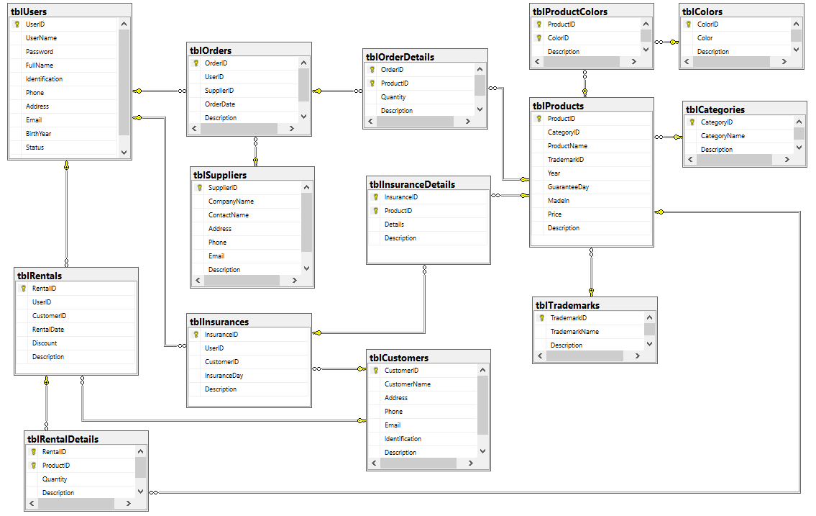

**Hình 2.3.3 Sơ đồ quan hệ giữa các bảng dữ liệu**

## **2.4. Thiết kế giao diện**

### **2.4.1. Mô tả chung**

Giao diện chính được thiết kế fix size 1256x655 phù hợp hầu hết tất cả các loại màn hình hiện nay. Các kích thước trong giao diện thiết kế như sau:

* Phông chữ: Microsoft Sans Serif với kích cỡ 11
* Màu chữ: Black
* Màu nền: WhiteSmoke

### **2.4.2. Thiết kế các giao diện của các chức năng**

2.4.2.1. Giao diện đăng nhập

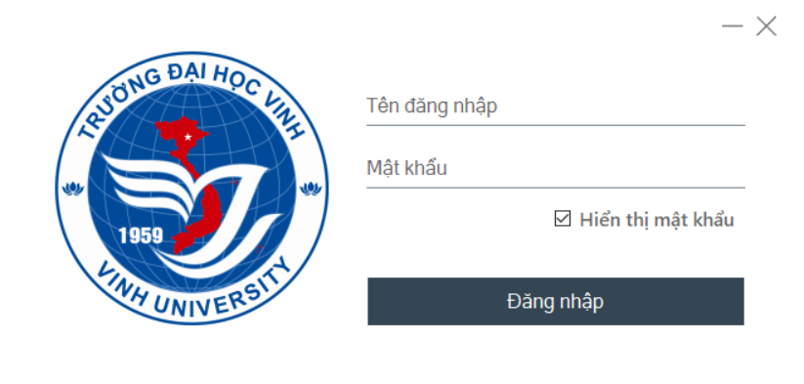

**Hình 2.4.1 Giao diện đăng nhập hệ thống**

2.4.2.2. Giao diện trang chính

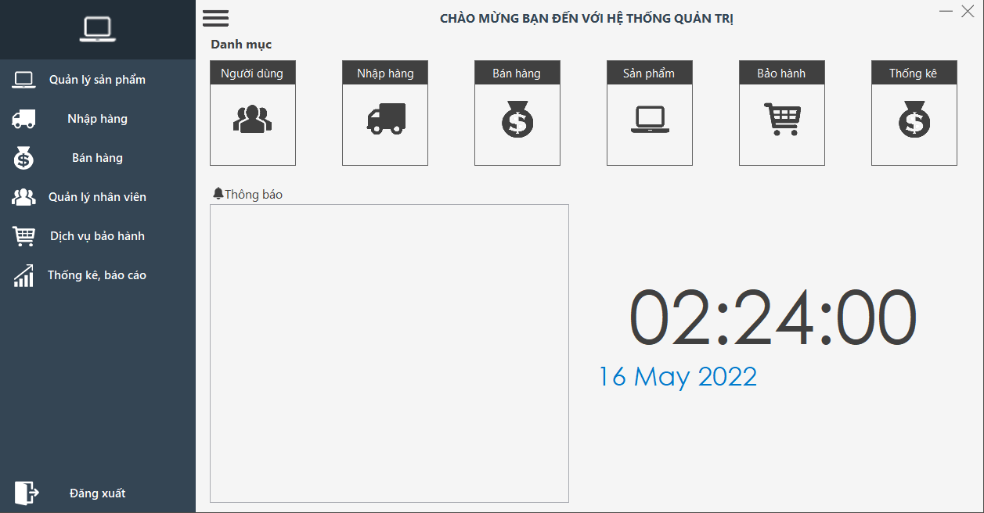

**Hình 2.4.2 Giao diện trang chính**

2.4.2.3. Giao diện thêm mới sản phẩm

*Mục tham chiếu: 2.2.1.1*

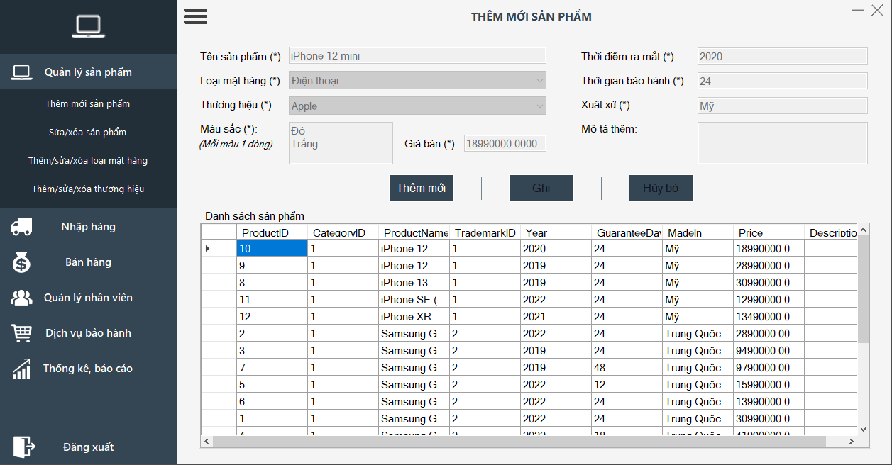

**Hình 2.4.3 Giao diện thêm mới sản phẩm**

2.4.2.4. Giao diện Sửa/xóa sản phẩm

*Mục tham chiếu: 2.2.1.2 và 2.2.1.3*

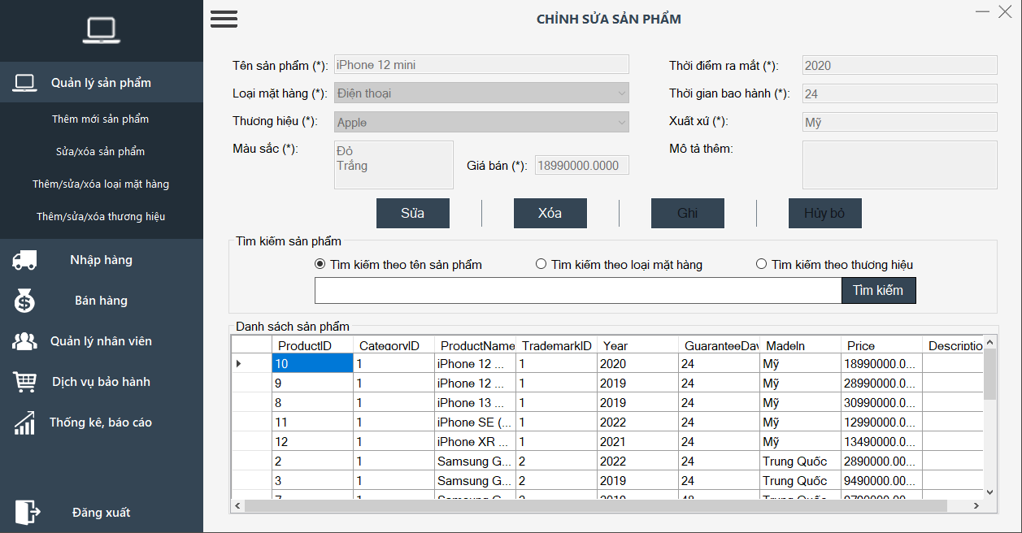

**Hình 2.4.4 Giao diện Sửa/xóa sản phẩm**

2.4.2.5. Giao diện Thêm/sửa/xóa loại mặt hàng

*Mục tham chiếu: 2.2.1.4 và 2.2.1.5 và 2.2.1.6*

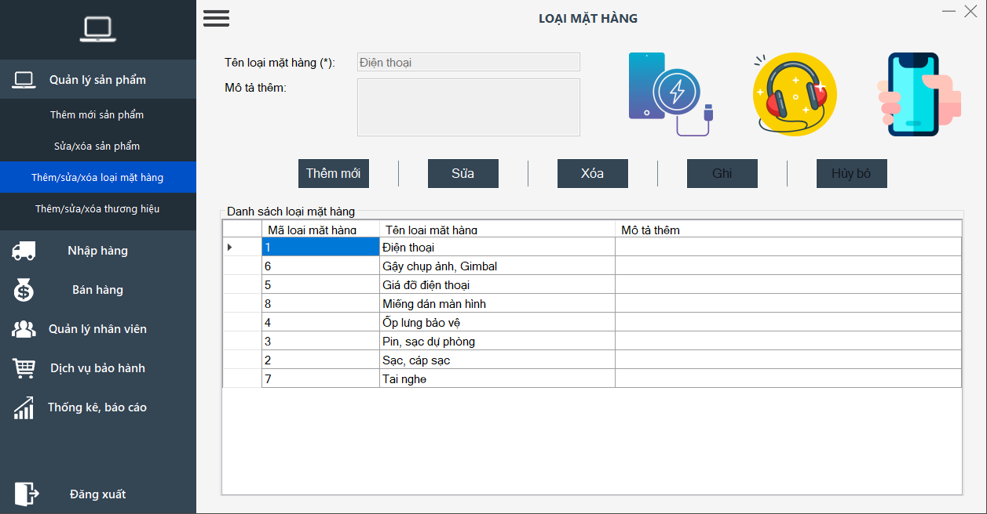

**Hình 2.4.5 Giao diện Thêm/sửa/xóa loại mặt hàng**

2.4.2.6. Giao diện Thêm/sửa/xóa thương hiệu

*Mục tham chiếu: 2.2.1.7 và 2.2.1.8 và 2.2.1.9*

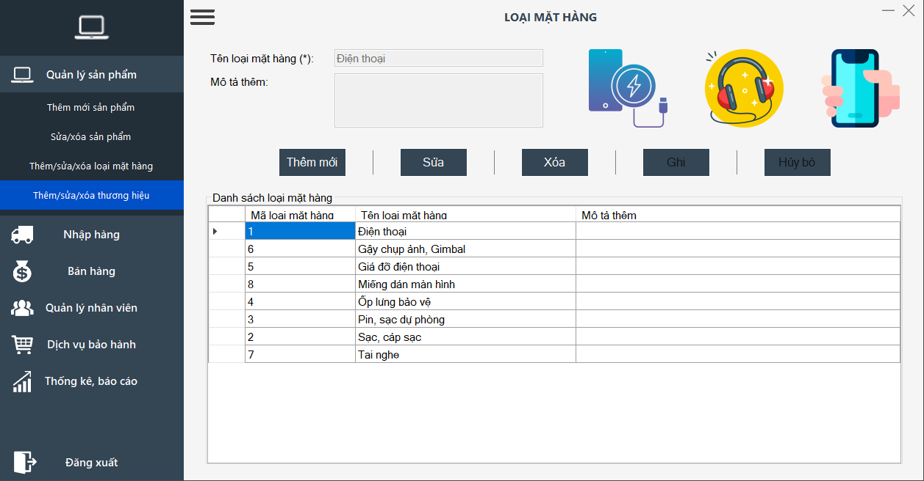

**Hình 2.4.6 Giao diện Thêm/sửa/xóa thương hiệu**

2.4.2.7. Giao diện tạo hóa đơn nhập hàng

*Mục tham chiếu: 2.2.2.1*

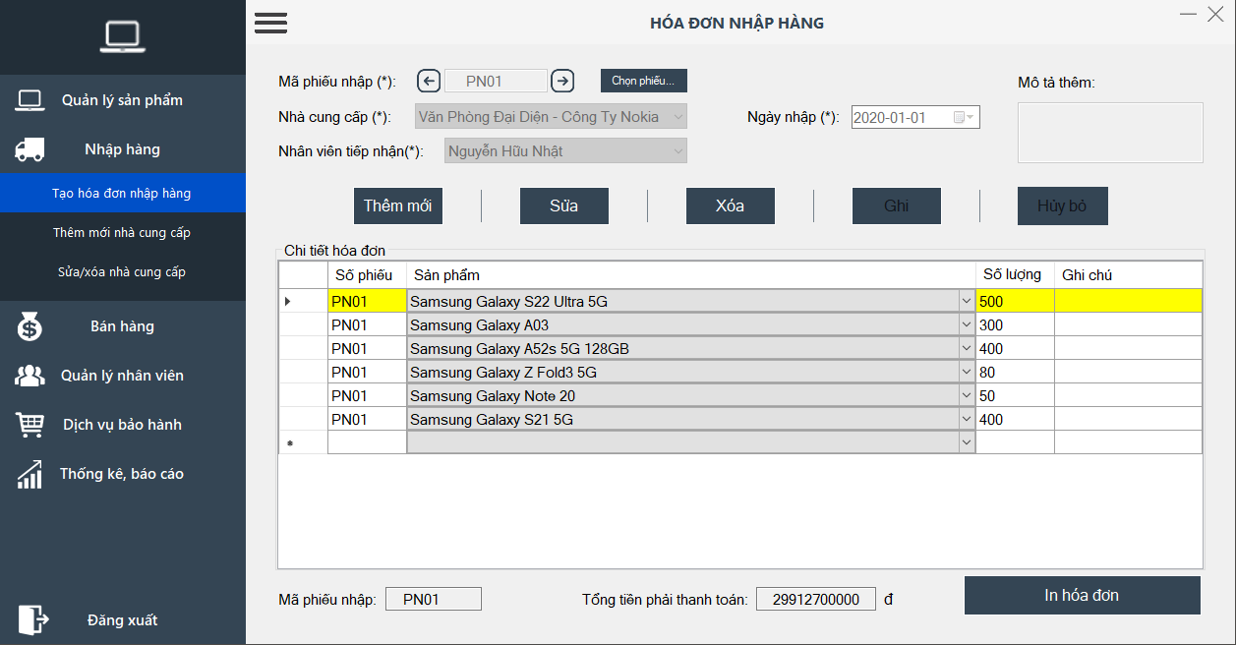

**Hình 2.4.7 Giao diện tạo hóa đơn nhập hàng**

2.4.2.8. Giao diện thêm mới nhà cung cấp

*Mục tham chiếu: 2.2.2.2*

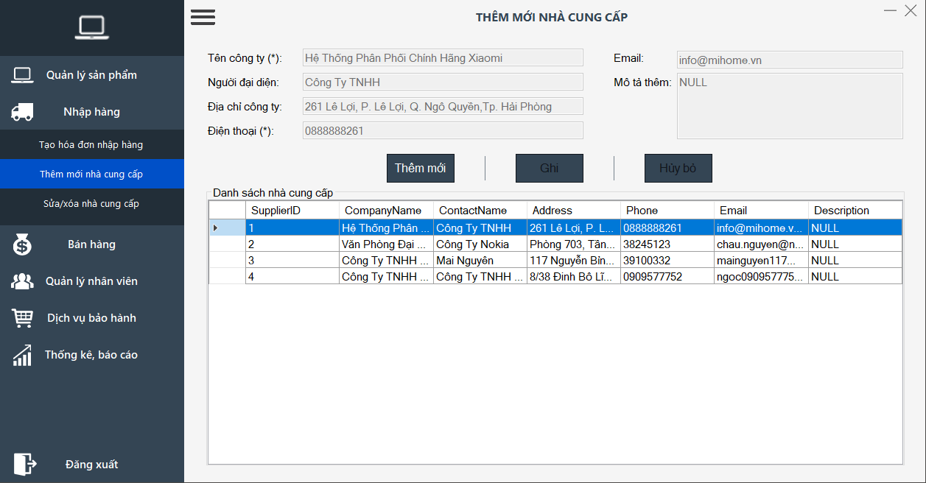

**Hình 2.4.8 Giao diện thêm mới nhà cung cấp**

2.4.2.9. Giao diện Sửa/xóa nhà cung cấp

*Mục tham chiếu: 2.2.2.3 và 2.2.2.4*

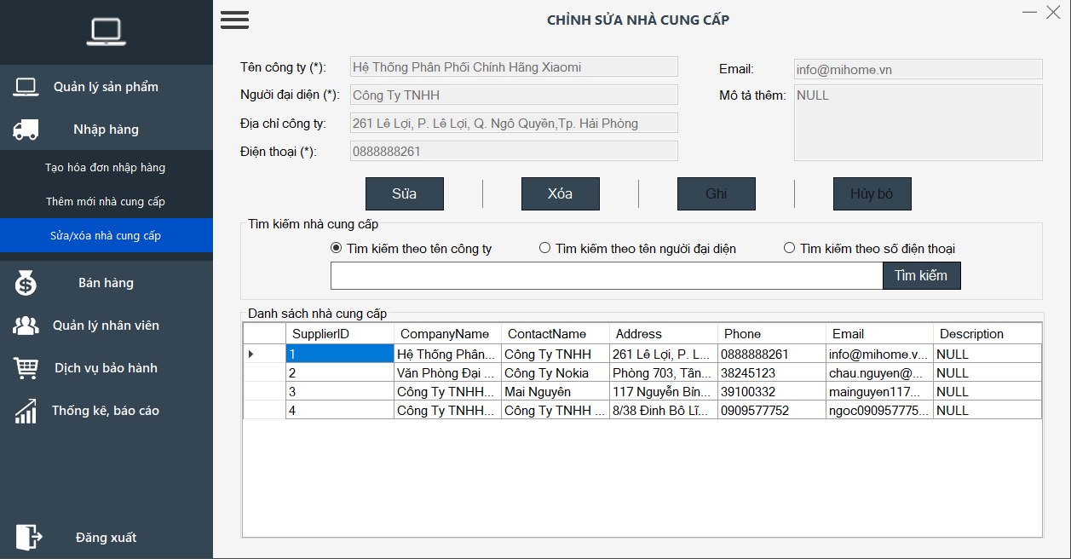

**Hình 2.4.9 Giao diện sửa/xóa nhà cung cấp**

2.4.2.10. Giao diện tạo hóa đơn bán hàng

*Mục tham chiếu: 2.2.3.1*

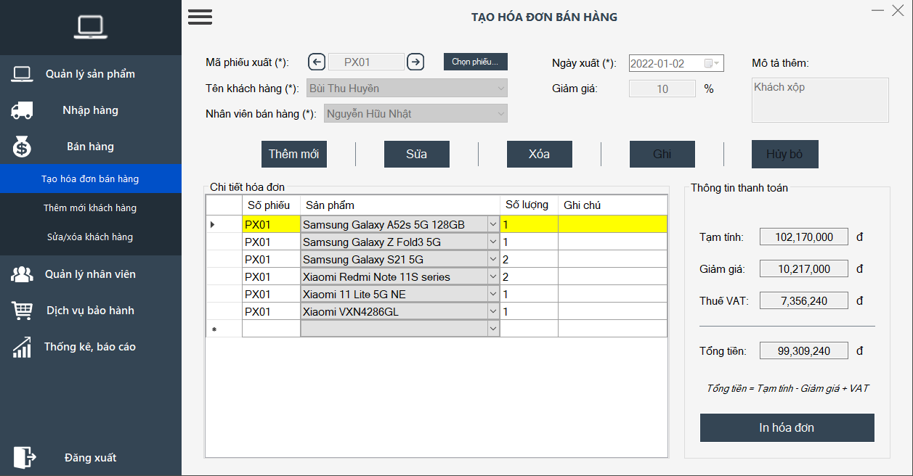

**Hình 2.4.10 Giao diện tạo hóa đơn bán hàng**

2.4.2.11. Giao diện thêm mới khách hàng

*Mục tham chiếu: 2.2.3.2*

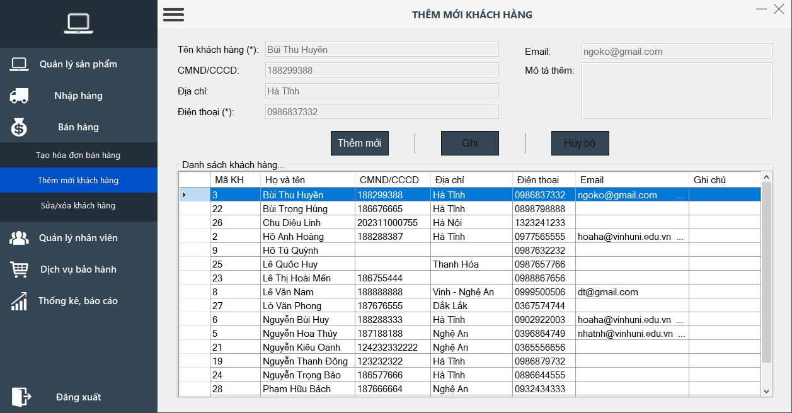

**Hình 2.4.11 Giao diện thêm mới khách hàng**

2.4.2.12. Giao diện sửa/xóa khách hàng

*Mục tham chiếu: 2.2.3.3 và 2.2.3.4*

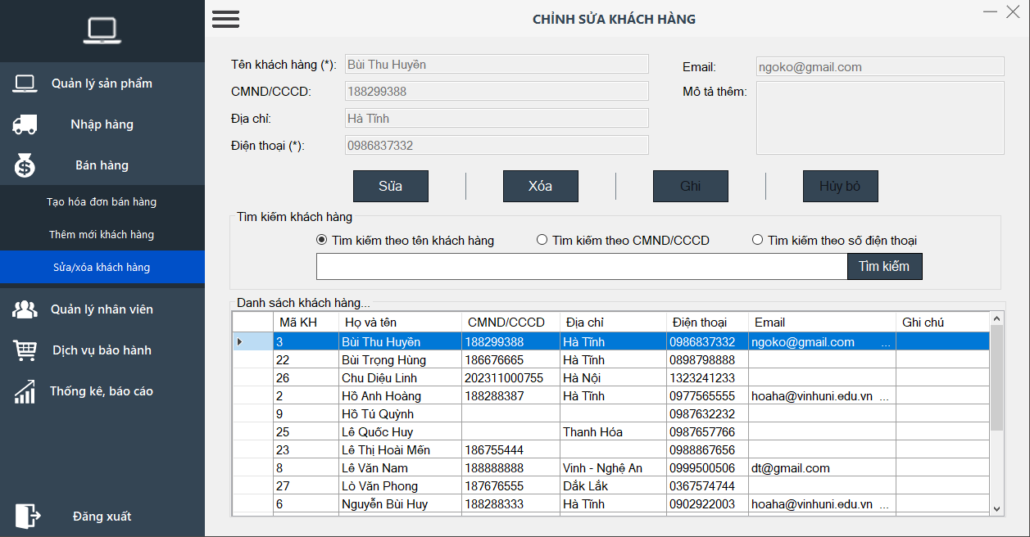

**Hình 2.4.12 Giao diện sửa/xóa khách hàng**

2.4.2.13. Giao diện Thêm/sửa/xóa người dùng (Nhân viên)

*Mục tham chiếu: 2.2.5.1 và 2.2.5.2 và 2.2.5.3*

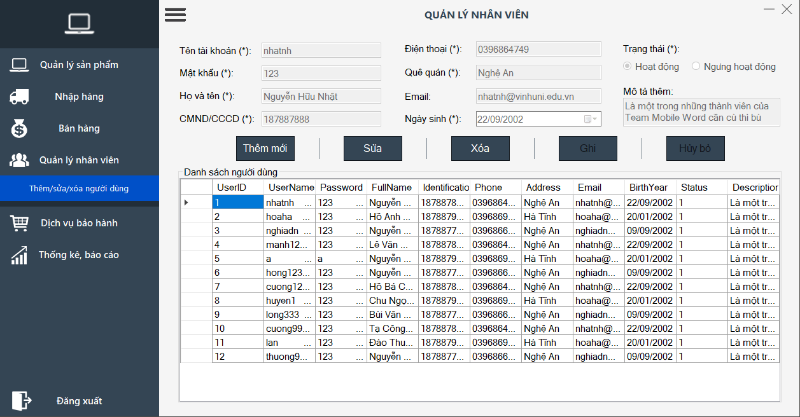

**Hình 2.4.13 Giao diện Thêm/sửa/xóa người dùng**

2.4.2.14. Giao diện tạo hóa đơn bảo hành

*Mục tham chiếu: 2.2.4.1*

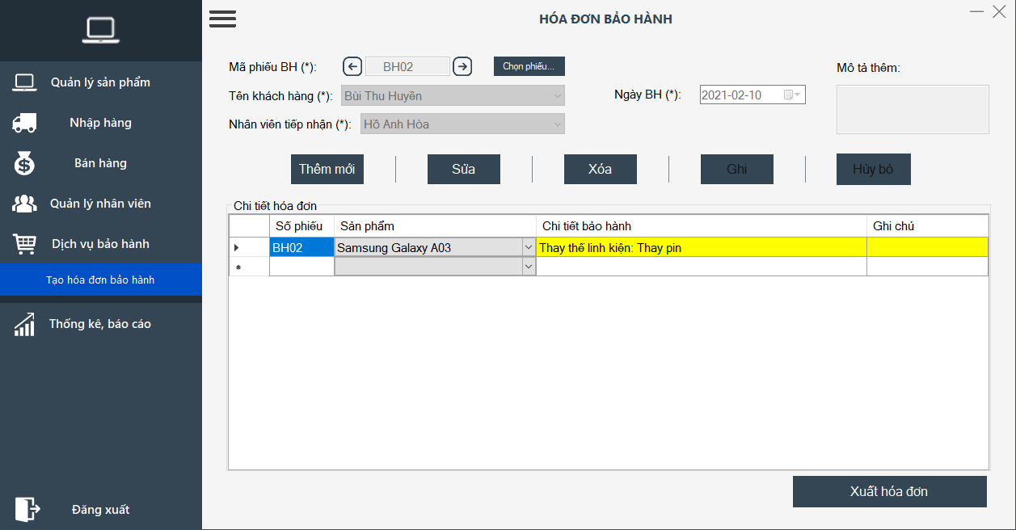

**Hình 2.4.14 Giao diện tạo hóa đơn bảo hành**

2.4.2.15. Thống kê doanh thu bán hàng

*Mục tham chiếu: 2.2.6.1*

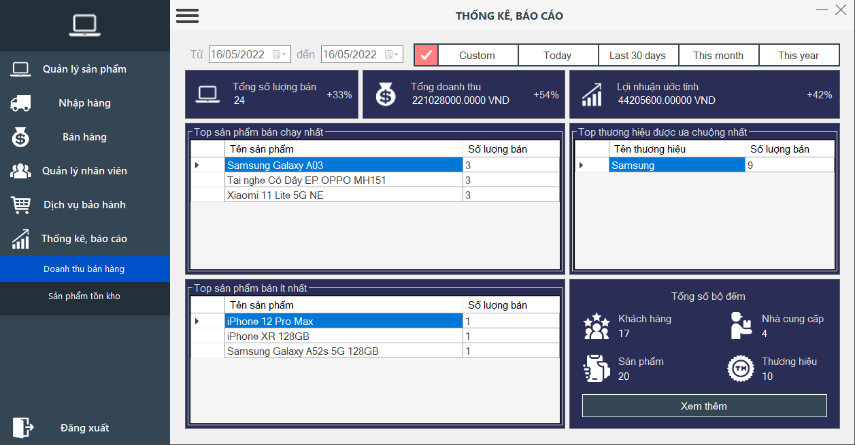

**Hình 2.4.15 Giao diện thống kê doanh thu**

2.4.2.16. Thống kê hàng tồn kho

*Mục tham chiếu: 2.2.6.2*

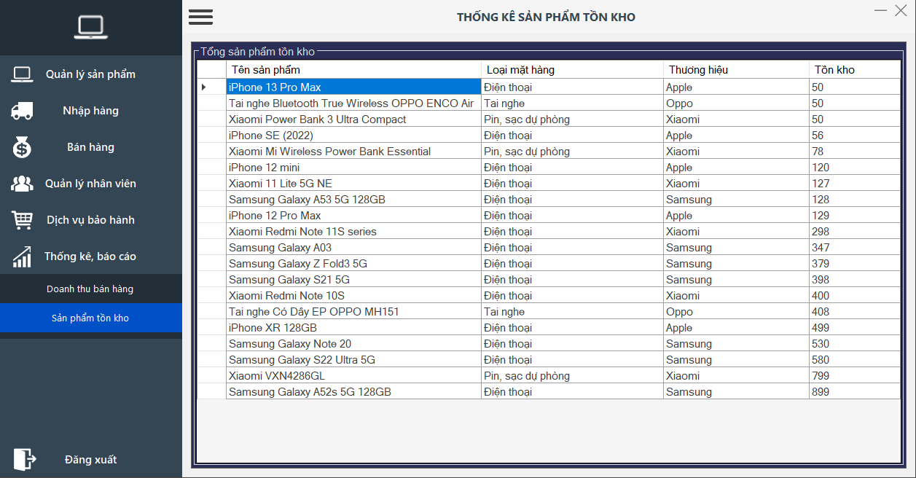

**Hình 2.4.16 Giao diện thống kê tồn kho**

# CHƯƠNG 3: XÂY DỰNG PHẦN MỀM

## **3.1. Kiến trúc các moduls lập trình.**

Kiến trúc lập trình được xây dựng theo mô hình 3 tầng như Hình 3.1, trong đó:

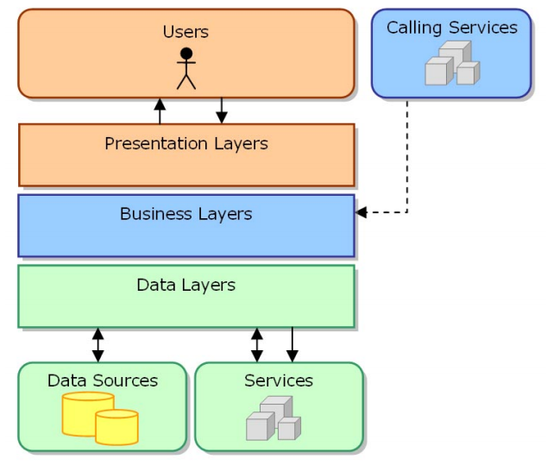

**Hình 3.1 Mô hình 3 tầng**

* Presentation Layers (tầng giao diện): Tầng này là tầng hiển thị giao diện và các chức năng để người dùng có thể sử dụng phần mềm. Chúng tôi sử dụng Visual Studio 2019 để thiết kế giao diện Winform cho phần mềm người dùng.
* Business Layers (tầng trung gian): Đây là tầng nhận các yêu cầu từ tầng giao diện và truy xuất lên tầng dữ liệu để lấy thông tin và trả về tầng giao diện. Chúng tôi sử dụng ngôn ngữ lập trình C# để lập trình các giải thuật để liên kết giữ tầng giao diện và tầng dữ liệu.
* Data Layers (tầng dữ liệu): Tầng này là tầng để truy xuất với CSDL, chỉ duy nhất tầng này được làm việc với Database. Chúng tôi sử dụng hệ quản trị cơ sở dữ liệu SQL Server để quản trị dữ liệu của phần mềm.

## **3.2. Các chức năng của phần mềm**

3.2.1. Chức năng đăng nhập

Chức năng đăng nhập được xây dựng như Hình 2.4.1. Để đăng nhập, người dùng phải nhập tên tài khoản, mật khẩu và chọn nút đăng nhập. Nếu thông tin đăng nhập vào bị sai, hệ thống sẽ thông báo cho người dùng biết sai tên đăng hoặc mật khẩu, khi đó người dùng sẽ không đăng nhập được vào hệ thống và cần liên hệ với người quản trị để được cấp lại mật khẩu đăng nhập.

3.2.2. Chức năng thêm mới sản phẩm

Chức năng thêm mới sản phẩm được xây dựng như Hình 2.4.3. Để sử dụng chức năng này trước hết người dùng phải đăng nhập thành công vào hệ thống. Người dùng chọn nút thêm mới, nhập thông tin của sản phẩm vào các textBox sau đó chọn nút ghi. Phần mềm sẽ kiểm tra các ràng buộc dữ liệu như: Không được để trống, dữ liệu sai định dạng, trùng dữ liệu, dữ liệu vượt quá phạm vi tối đa. Nếu việc kiểm tra thỏa mãn thì dữ liệu đã nhập sẽ được Insert vào Database.

3.2.3. Chức năng Sửa/xóa sản phẩm

Chức năng Sửa/xóa sản phẩm được xây dựng như Hình 2.4.4. Để sử dụng chức năng này trước hết người dùng cần đăng nhập thành công vào hệ thống. Người dùng click vào sản phẩm trên lưới dữ liệu, nếu sửa thì chọn nút sửa và thay đổi các thông tin cần sửa tại các textBox tương ứng và chọn nút ghi. Phần mềm sẽ kiểm tra các ràng buộc dữ liệu như: Không được để trống, dữ liệu sai định dạng, trùng dữ liệu, dữ liệu vượt quá phạm vi tối đa. Nếu việc kiểm tra thỏa mãn thì dữ liệu vừa sửa sẽ được Update vào Database. Nếu chọn nút xóa, phầm mềm sẽ Delete dữ liệu khỏi Database, các ràng buộc dữ liệu tại các bảng liên quan trong Database cũng sẽ bị xóa hết. Nếu bản ghi quá nhiều, người dùng có thể tìm kiếm sản phẩm bằng cách nhập thông tin tìm kiếm vào textBox tìm kiếm và lựa chọn phương thức tìm kiếm sau đó chọn nút Tìm kiếm.

3.2.4. Chứ năng Thêm/sửa/xóa loại mặt hàng

Chức năng Thêm/sửa/xóa loại mặt hàng được xây dựng như Hình 2.4.5. Để sử dụng chức năng này trước hết người dùng cần đăng nhập thành công vào hệ thống. Cách sử dụng chức năng Thêm/sửa/xóa tương tự như cách Thêm/sửa/xóa sản phẩm. Mục tham chiếu 3.2.2 và 3.2.3.

3.2.5. Chứ năng Thêm/sửa/xóa thương hiệu

Chức năng Thêm/sửa/xóa thương hiệu được xây dựng như Hình 2.4.6. Để sử dụng chức năng này trước hết người dùng cần đăng nhập thành công vào hệ thống. Cách sử dụng chức năng Thêm/sửa/xóa tương tự như cách Thêm/sửa/xóa sản phẩm. Mục tham chiếu 3.2.2 và 3.2.3.

3.2.6. Chức năng tạo hóa đơn nhập hàng

Chức năng tạo hóa đơn nhập hàng được xây dựng như Hình 2.4.7. Để sử dụng chức năng này trước hết người dùng cần đăng nhập thành công vào hệ thống. Người dùng chọn nút thêm mới và nhập các thông tin phiếu nhập sau đó chọn nút ghi để thêm mới một phiếu nhập, sau khi thêm mới phiếu nhập lập tức form sẽ load lại thông tin của phiếu nhập đó, lưới dữ liệu hiển thị chi tiết của phiếu nhập, người dùng có thể chỉnh sửa dữ liệu ngay trên lưới, sau khi thêm sữ liệu vào các dòng thì dữ liệu của các dòng sẽ ngay lập tức được Insert vào Database. Ngoài ra nếu người dùng muốn xem thông tin của các phiếu nhập trước đó thì chọn nút “Chọn phiếu...” sẽ xuất hiện form hiển thị danh sách các phiếu nhập có trong hệ thống.

Bằng các chọn phiếu nhập đã cũ như trên, người dùng cũng có thể chỉnh sửa và xóa tương tự như cách Sửa/xóa sản phẩm. Mục tham chiếu 3.2.2 và 3.2.3.

3.2.7. Chức năng thêm mới nhà cung cấp

Chức năng thêm mới nhà cung cấp được xây dựng như Hình 2.4.8. Để sử dụng chức năng này trước hết người dùng phải đăng nhập thành công vào hệ thống. Người dùng chọn nút thêm mới, nhập thông tin của nhà cung cấp vào các textBox sau đó chọn nút ghi. Phần mềm sẽ kiểm tra các ràng buộc dữ liệu như: Không được để trống, dữ liệu sai định dạng, trùng dữ liệu, dữ liệu vượt quá phạm vi tối đa. Nếu việc kiểm tra thỏa mãn thì dữ liệu đã nhập sẽ được Insert vào Database.

3.2.8. Chức năng Sửa/xóa nhà cung cấp

Chức năng Sửa/xóa nhà cung cấp được xây dựng như Hình 2.4.9. Để sử dụng chức năng này trước hết người dùng cần đăng nhập thành công vào hệ thống. Người dùng click vào nhà cung cấp trên lưới dữ liệu, nếu sửa thì chọn nút sửa và thay đổi các thông tin cần sửa tại các textBox tương ứng và chọn nút ghi. Phần mềm sẽ kiểm tra các ràng buộc dữ liệu như: Không được để trống, dữ liệu sai định dạng, trùng dữ liệu, dữ liệu vượt quá phạm vi tối đa. Nếu việc kiểm tra thỏa mãn thì dữ liệu vừa sửa sẽ được Update vào Database. Nếu chọn nút xóa, phầm mềm sẽ Delete dữ liệu khỏi Database, các ràng buộc dữ liệu tại các bảng liên quan trong Database cũng sẽ bị xóa hết. Nếu bản ghi quá nhiều, người dùng có thể tìm kiếm nhà cung cấp bằng cách nhập thông tin tìm kiếm vào textBox tìm kiếm và lựa chọn phương thức tìm kiếm sau đó chọn nút Tìm kiếm.

3.2.9. Chức năng tạo hóa đơn bán hàng

Chức năng tạo hóa đơn bán hàng được xây dựng như Hình 2.4.10. Để sử dụng chức năng này trước hết người dùng cần đăng nhập thành công vào hệ thống. Người dùng chọn nút thêm mới và nhập các thông tin phiếu xuất sau đó chọn nút ghi để thêm mới một phiếu xuất, sau khi thêm mới phiếu xuất lập tức form sẽ load lại thông tin của phiếu xuất đó, lưới dữ liệu hiển thị chi tiết của phiếu xuất, người dùng có thể chỉnh sửa dữ liệu ngay trên lưới, sau khi thêm sữ liệu vào các dòng thì dữ liệu của các dòng sẽ ngay lập tức được Insert vào Database. Ngoài ra nếu người dùng muốn xem thông tin của các phiếu xuất trước đó thì chọn nút “Chọn phiếu...” sẽ xuất hiện form hiển thị danh sách các phiếu xuất có trong hệ thống.

Bằng các chọn phiếu xuất đã cũ như trên, người dùng cũng có thể chỉnh sửa và xóa tương tự như cách Sửa/xóa sản phẩm. Mục tham chiếu 3.2.2 và 3.2.3

3.2.10. Chức năng thêm mới khách hàng

Chức năng thêm mới khách hàng được xây dựng như Hình 2.4.11. Để sử dụng chức năng này trước hết người dùng phải đăng nhập thành công vào hệ thống. Người dùng chọn nút thêm mới, nhập thông tin của khách hàng vào các textBox sau đó chọn nút ghi. Phần mềm sẽ kiểm tra các ràng buộc dữ liệu như: Không được để trống, dữ liệu sai định dạng, trùng dữ liệu, dữ liệu vượt quá phạm vi tối đa. Nếu việc kiểm tra thỏa mãn thì dữ liệu đã nhập sẽ được Insert vào Database.

3.2.11. Chức năng Sửa/xóa khách hàng

Chức năng Sửa/xóa khách hàng được xây dựng như Hình 2.4.12. Để sử dụng chức năng này trước hết người dùng cần đăng nhập thành công vào hệ thống. Người dùng click vào khách hàng trên lưới dữ liệu, nếu sửa thì chọn nút sửa và thay đổi các thông tin cần sửa tại các textBox tương ứng và chọn nút ghi. Phần mềm sẽ kiểm tra các ràng buộc dữ liệu như: Không được để trống, dữ liệu sai định dạng, trùng dữ liệu, dữ liệu vượt quá phạm vi tối đa. Nếu việc kiểm tra thỏa mãn thì dữ liệu vừa sửa sẽ được Update vào Database. Nếu chọn nút xóa, phầm mềm sẽ Delete dữ liệu khỏi Database, các ràng buộc dữ liệu tại các bảng liên quan trong Database cũng sẽ bị xóa hết. Nếu bản ghi quá nhiều, người dùng có thể tìm kiếm khách hàng bằng cách nhập thông tin tìm kiếm vào textBox tìm kiếm và lựa chọn phương thức tìm kiếm sau đó chọn nút Tìm kiếm.

3.2.12. Chứ năng Thêm/sửa/xóa người dùng

Chức năng Thêm/sửa/xóa người dùng được xây dựng như Hình 2.4.13. Để sử dụng chức năng này trước hết người dùng cần đăng nhập thành công vào hệ thống. Cách sử dụng chức năng Thêm/sửa/xóa tương tự như cách Thêm/sửa/xóa sản phẩm. Mục tham chiếu 3.2.2 và 3.2.3.

3.2.13. Chức năng tạo hóa đơn bảo hành

Chức năng tạo hóa đơn bảo hành được xây dựng như Hình 2.4.14. Để sử dụng chức năng này trước hết người dùng cần đăng nhập thành công vào hệ thống. Người dùng chọn nút thêm mới và nhập các thông tin phiếu bảo hành sau đó chọn nút ghi để thêm mới một phiếu bảo hành, sau khi thêm mới phiếu bảo hành lập tức form sẽ load lại thông tin của phiếu bảo hành đó, lưới dữ liệu hiển thị chi tiết của phiếu bảo hành, người dùng có thể chỉnh sửa dữ liệu ngay trên lưới, sau khi thêm sữ liệu vào các dòng thì dữ liệu của các dòng sẽ ngay lập tức được Insert vào Database. Ngoài ra nếu người dùng muốn xem thông tin của các phiếu bảo hành trước đó thì chọn nút “Chọn phiếu...” sẽ xuất hiện form hiển thị danh sách các phiếu bảo hành có trong hệ thống.

Bằng các chọn phiếu bảo hành đã cũ như trên, người dùng cũng có thể chỉnh sửa và xóa tương tự như cách Sửa/xóa sản phẩm. Mục tham chiếu 3.2.2 và 3.2.3

3.2.14. Chức năng thống kê doanh thu bán hàng

Chức năng thống kê doanh thu bán hàng được xây dựng như Hình 2.4.15. Để sử dụng chức năng này trước hết người dùng cần đăng nhập thành công vào hệ thống. Người dùng chọn danh mục Thống kê, báo cáo chọn Doanh thu bán hàng. Phần mềm hiển thị thông tin thống kê như: Tổng số lượng sản phẩm đã bán, Tổng doanh thu, tổng lợi nhuận, hiển thị các lưới dữ liệu cho biết các sản phẩm bán chạy, bán ít... Ngoài ra người dùng còn có thể xem doanh thu theo năm, tháng này, 30 ngày trước, ngày hôm nay hoặc ngày tùy chọn bằng cách click vào các danh mục tương ứng sau đó chọn nút tích đỏ.

3.2.14. Chức năng thống kê tồn kho

Chức năng thống kê doanh thu bán hàng được xây dựng như Hình 2.4.15. Để sử dụng chức năng này trước hết người dùng cần đăng nhập thành công vào hệ thống. Người dùng chọn danh mục Thống kê, báo cáo chọn Sản phẩm tồn kho. Phần mềm hiển thị lưới danh sách các sản phẩm và số lượng tồn kho tương ứng của sản phẩm đó.

# KẾT LUẬN

## **1. Kết quả đạt được**

* Nhóm đã hoàn thành đồ án đúng hạn, các yêu cầu đều được nhóm hoàn thành.
* Áp dụng được kỹ thuật lập trình hướng đối tượng trong C# để lập trình nên phần mềm quản lý cửa hàng bán điện thoại.
* Biết cách kết nối cơ sở dữ liệu với phần mềm bằng cách sử dụng kỹ thuật ADO.NET và LINQ.
* Các thành viên trong nhóm đã làm việc có hiệu quả và hoàn thành tốt các công việc mình được giao.
* Các ý tưởng của các thành viên được tôn trọng và được xem xét cụ thể sau đó được thống nhất, đưa ra ý tưởng chung để làm đồ án có hiệu quả.
* Phát triển kỹ năng cá nhân, kỹ năng tìm kiếm tài liệu và rèn luyện thêm kỹ năng làm việc nhóm một cách hiệu quả.

## **2. Những khó khăn**

* Lượng kiến thức nền tảng và kinh nghiệm làm việc còn hạn chế.
* Còn gặp nhiều sai sót và gặp phải những lỗi cơ bản trong giai đoạn thiết kế và thử nghiệm.
* Ý tưởng triển khai chương trình còn hạn chế.

## **Hướng phát triển**

* Cùng với sự phát triển mạnh mẽ của ngành công nghệ thông tin, việc thiết kế và tạo ra một chương trình quản lý phù hợp hiệu quả đối với một cá nhân, công ty, doanh nhân…là hết sức cần thiết để có thể xây dựng hệ thống quản lý tốt, tạo ra hiệu quả và công suất cao cho cá nhân, tổ chức…
* Tối ưu hóa chương trình, giảm thiếu bộ nhớ xuống mức thấp nhất.

# TÀI LIỆU THAM KHẢO

[1] Hoàng Hữu Việt, Lập trình C# cho ứng dụng cơ sở dữ liệu, NXB Đại học Vinh, 2015.

[2] Hỗ trợ đồ án: *https://howkteam.vn/*

[3] Bài viết tham khảo: [*https://www.kiotviet.vn/*](https://www.kiotviet.vn/)